ĐẠI HỌC BÁCH KHOA HÀ NỘI

ĐỒ ÁN TỐT NGHIỆP
Xây dựng website quản lý tour du lịch

PHẠM ĐỨC DŨNG
dung.phamduc215265@sis.hust.edu.vn
Ngành Công nghệ thông tin và truyền thông

Giảng viên hướng dẫn: Nguyễn Đức Anh
Chữ kí GVHD
Khoa: Khoa học máy tính
Trường: Công nghệ Thông tin và Truyền thông

HÀ NỘI, 10/2024

LỜI CAM KẾT

Họ và tên sinh viên: Phạm Đức Dũng
Điện thoại liên lạc: 0384502867
Email: dung.phamduc215265@sis.hust.edu.vn
Lớp: IT-EP K66
Hệ đào tạo: Công nghệ thông tin Việt-Pháp

Tôi – Nguyễn Đức Nghĩa – cam kết Đồ án Tốt nghiệp (ĐATN) là công trình nghiên cứu của bản thân tôi dưới sự hướng dẫn của Thầy Nguyễn Đức Anh. Các kết quả nêu trong ĐATN là trung thực, là thành quả của riêng tôi, không sao chép theo bất kỳ công trình nào khác. Tất cả những tham khảo trong ĐATN – bao gồm hình ảnh, bảng biểu, số liệu, và các câu từ trích dẫn – đều được ghi rõ ràng và đầy đủ nguồn gốc trong danh mục tài liệu tham khảo. Tôi xin hoàn toàn chịu trách nhiệm với dù chỉ một sao chép vi phạm quy chế của nhà trường.
Hà Nội, ngày tháng năm
Tác giả ĐATN

Phạm Đức Dũng
LỜI CẢM ƠN

Lời đầu tiên, em không biết nói gì hơn ngoài bày tỏ sự biết ơn sâu sắc đến các thầy cô giáo trường Công nghệ Thông tin và Truyền thông - Đại học Bách Khoa Hà Nội, đặc biệt là bộ môn Khoa học Máy tính,đã dạy dỗ cho em kiến thức về các môn đại cương cũng như các môn chuyên ngành, giúp em có được cơ sở lý thuyết vững vàng và tạo điều kiện giúp đỡ em trong suốt quá trình học tập.
Đặc biệt, em xin bày tỏ sự kính trọng và lòng biết ơn sâu sắc nhất đến thầy giáo hướng dẫn PGS.TS. Trần Đình Khang, thầy là người đã trực tiếp hướng dẫn, giúp đỡ cho em để em có thể hoàn thành đồ án này.
Tiếp theo , em xin được bày tỏ lòng biết ơn của mình với gia đình, bạn bè đã luôn là động lực , hậu phương vững chắc , ủng hộ , giúp đỡ cùng em trong quá trình hoàn thành đồ án tốt nghiệp.
Em xin kính chúc các thầy cô luôn luôn khỏe mạnh và ngày một thành công hơn trên con đường giảng dạy của mình.
Em xin trân trọng cảm ơn

TÓM TẮT NỘI DUNG ĐỒ ÁN

Ngành công nghiệp du lịch đang chứng kiến sự phát triển vượt bậc, trở thành một trong những lĩnh vực quan trọng đóng góp lớn vào nền kinh tế toàn cầu. Cùng với đó, nhu cầu du lịch của khách hàng ngày càng gia tăng, không chỉ về số lượng mà còn về mức độ đa dạng và yêu cầu cá nhân hóa. Mỗi khách hàng mang trong mình những sở thích riêng, ưu tiên đặc biệt và điều kiện tài chính khác nhau, tạo nên sự phong phú trong nhu cầu, nhưng đồng thời cũng đặt ra thách thức không nhỏ cho các doanh nghiệp trong ngành.
Việc tư vấn và đề xuất các tour du lịch phù hợp với từng khách hàng, làm sao để vừa đáp ứng mong đợi, vừa tối ưu hóa trải nghiệm, đã trở thành bài toán cần giải quyết. Sự phát triển của công nghệ hiện đại mang lại nhiều cơ hội để cá nhân hóa dịch vụ, nhưng việc ứng dụng chúng một cách hiệu quả đòi hỏi những giải pháp thông minh và thân thiện với người dùng.
Nhận thức được vấn đề này, em dự định xây dựng một hệ thống quản lý tour du lịch trực tuyến với giao diện thân thiện và trực quan, nhằm giúp khách hàng dễ dàng tiếp cận và sử dụng. Ứng dụng này được thiết kế để trở thành một công cụ hữu ích cho những người yêu thích du lịch, giúp họ tiết kiệm thời gian, rút ngắn thao tác khi lập kế hoạch, và đưa ra các lựa chọn hợp lý dựa trên ngân sách cũng như sở thích cá nhân.
Hệ thống không chỉ hỗ trợ khách hàng trong việc tìm kiếm và đặt tour du lịch, mà còn cung cấp cái nhìn tổng quan về hành trình dự kiến. Điều này giúp họ cân nhắc, so sánh và lựa chọn điểm đến phù hợp nhất. Đồng thời, các tính năng của ứng dụng cũng sẽ hỗ trợ doanh nghiệp trong việc quản lý thông tin, tối ưu hóa quy trình vận hành và nâng cao chất lượng dịch vụ.
Mục tiêu của hệ thống là mang đến một giải pháp toàn diện, giúp đơn giản hóa trải nghiệm du lịch, nâng cao sự hài lòng của khách hàng, và đóng góp vào sự phát triển bền vững của ngành công nghiệp du lịch. Đây không chỉ là một ứng dụng hỗ trợ đặt tour, mà còn là một nền tảng thông minh hướng đến việc tối ưu hóa mọi khía cạnh trong hành trình khám phá của khách hàng.
Sinh viên thực hiện
(Ký và ghi rõ họ tên)

ABSTRACT

Mục này khuyến khích sinh viên viết lại mục “Tóm tắt” đồ án tốt nghiệp ở trang trước bằng tiếng Anh. Phần này phải có đầy đủ các nội dung như trong phần tóm tắt bằng tiếng Việt. Sinh viên không nhất thiết phải trình bày mục này.
Nhưng nếu lựa chọn trình bày, sinh viên cần đảm bảo câu từ và ngữ pháp chuẩn tắc, nếu không sẽ có tác dụng ngược, gây phản cảm.

MỤC LỤC

CHƯƠNG 1. GIỚI THIỆU ĐỀ TÀI 1
  - Đặt vấn đề 1
  - Mục tiêu và phạm vi đề tài 1
  - Định hướng giải pháp 2
  - Bố cục đồ án 2
CHƯƠNG 2. KHẢO SÁT VÀ PHÂN TÍCH YÊU CẦU 3
  - Khảo sát hiện trạng 3
  - Tổng quan chức năng 4
    - Biểu đồ use case tổng quát 4
    - Biểu đồ use case phân rã "Quản lý tour du lịch" 5
    - Biểu đồ use case phân rã "Quản lý đặt tour" 6
    - Biểu đồ use case phân rã "Quản lý tư vấn" 7
    - Quy trình nghiệp vụ 7
  - Đặc tả chức năng 9
    - Đặc tả use case "Xem danh sách / chi tiết tour du lịch" 9
    - Đặc tả use case "Đặt tour du lịch" 10
    - Đặc tả use case "Tạo mới tour du lịch" 11
    - Đặc tả use case "Gợi ý tour du lịch" 12
    - Đặc tả use case "Chỉnh sửa thông tin tài khoản" 13
  - Yêu cầu phi chức năng 14
    - Hiệu suất 14
    - Tính khả dụng 14
    - Bảo mật 14
    - Khả năng mở rộng 14
    - Khả năng bảo trì và quản lý 14
CHƯƠNG 3. CÔNG NGHỆ SỬ DỤNG 15
  - ASP.NET Core 15
  - Angular 16
  - SQL Server 16
  - Docker 18
  - Cloudinary 19
CHƯƠNG 4. THIẾT KẾ, TRIỂN KHAI VÀ ĐÁNH GIÁ HỆ THỐNG 21
  - Thiết kế kiến trúc 21
    - Lựa chọn kiến trúc phần mềm 21
    - Thiết kế tổng quan. 23
    - Thiết kế chi tiết gói 24
  - Thiết kế chi tiết 24
    - Thiết kế giao diện 24
    - Thiết kế lớp 25
    - Thiết kế cơ sở dữ liệu 28
  - Xây dựng ứng dụng 31
    - Thư viện và công cụ sử dụng 31
    - Kết quả đạt được 32
    - Minh họa các chức năng chính 32
  - Kiểm thử 36
    - Kiểm thử chức năng "Xem danh sách/ chi tiết tour" 36
    - Kiểm thử chức năng "Quản lý tư vấn" 37
CHƯƠNG 5. CÁC GIẢI PHÁP VÀ ĐÓNG GÓP NỔI BẬT 39
  - Chức năng gợi ý tour du lịch 39
    - Giới thiệu bài toán 39
ii
    - Giải pháp 39
    - Tính mức độ phù hợp về sở thích với loại tour (H) 39
    - Tính mức độ phù hợp về giá (M) 41
    - Tính mức độ phù hợp về lịch sử đi tour (S) 42
    - Tính mức độ phù hợp về thời gian(T) 42
    - Tính tổng mức độ phù hợp 44
  - Chức năng thanh toán online bằng VnPay 45
    - Đặt vấn đề 45
    - Thực hiện giải pháp 46
  - Sử dụng JWT xác thực danh tính người dùng 47
    - Đặt vấn đề 47
    - Thực hiện giải pháp 47
    - Kết quả mang lại 47
CHƯƠNG 6. KẾT LUẬN VÀ HƯỚNG PHÁT TRIỂN 49
  - Kết luận 49
  - Hướng phát triển 49

DANH MỤC HÌNH VẼ

Hình 2.1 Biểu đồ use case tổng quát 4
Hình 2.2 Biểu đồ use case phân rã "Quản lý tour du lịch" 5
Hình 2.3 Biểu đồ use case phân rã "Quản lý đặt tour" 6
Hình 2.4 Biểu đồ use case phân rã "Quản lý tư vấn" 7
Hình 2.5 Biểu đồ hoạt động đặt tour du lịch 8
Hình 2.6 Đặc tả use case "Xem danh sách/ chi tiết tour du lịch" 9
Hình 2.7 Đặc tả use case "Đặt tour du lịch" 10
Hình 2.8 Đặc tả use case "Tạo mới tour du lịch" 11
Hình 2.9 Đặc tả use case "Gợi ý tour du lịch" 12
Hình 2.10 Đặc tả use case "Chỉnh sửa thông tin tài khoản" 13
Hình 3.1 Cấu trúc của docker 18
Hình 3.2 Cấu trúc của docker 19
Hình 4.1 Clean Architecturei 21
Hình 4.2 Biểu đồ tổng quan phụ thuộc gói 23
Hình 4.3 Thiết kế chi tiết gói 24
Hình 4.4 Thiết kế lớp TourController 25
Hình 4.5 Thiết kế usecase "Xem danh sách/ chi tiết tour" 26
Hình 4.6 Biểu đồ trình tự usecase "Xem danh sách/ chi tiết tour" 27
Hình 4.7 Cơ sở dữ liệu 28
Hình 4.8 Màn hình tìm kiếm tour 33
Hình 4.9 Màn hình chi tiết tour 33
Hình 4.10 Màn hình đặt tour 34
Hình 4.11 Màn hình thực hiện thanh toán 34
Hình 4.12 Màn hình thông báo kết quả thanh toán 35
Hình 4.13 Màn hình xem chuyến đi sắp tới và lịch sử 35
Hình 4.14 Màn hình tạo mới tour du lịch 36
Hình 5.1 Màn hình kết quả gợi ý tour du lịch 45
Hình 5.2 Đăng ký tài khoản 46

Bảng 4.1 | Bảng nhiệm vụ và ý nghĩa của từng gói . . . . . . . . . . . . . | 23
Bảng 4.2 | Bảng thiết kế giao diện chuẩn hóa . . . . . . . . . . . . . . . . | 25
Bảng 4.3 | Danh sách thư viện và công cụ sử dụng . . . . . . . . . . . . . | 32
Bảng 4.4 | Thống kê về kết quả đạt được . . . . . . . . . . . . . . . . . . | 32
Bảng 4.5 | Bảng kiếm thử chức năng "Xem danh sách / chi tiết tour" . . . | 37
Bảng 4.6 | Bảng kiếm thử chức năng "Xem danh sách / chi tiết tour" . . . | 38

DANH MỤC THUẬT NGỮ VÀ TỪ VIẾT TẮT

Thuật ngữ | Ý nghĩa
API EUD GWT HTML  IaaS | Giao diện lập trình ứng dụng (Application Programming Interface) Phát triển ứng dụng người dùng cuối(End-User Development)  Công cụ lập trình Javascript bằng Java của Google (Google Web Toolkit) Ngôn ngữ đánh dấu siêu văn bản (HyperText Markup Language)  Dịch vụ hạ tầng

Đặt vấn đề
Ngành du lịch đang trở thành một trong những ngành kinh tế quan trọng, góp phần thúc đẩy phát triển kinh tế - xã hội ở nhiều quốc gia, trong đó có Việt Nam. Sự phát triển của du lịch không chỉ mang lại nguồn thu lớn mà còn giúp quảng bá hình ảnh đất nước, con người và nền văn hóa phong phú. Tuy nhiên, cùng với sự tăng trưởng nhanh chóng của lượng khách du lịch trong và ngoài nước, các công ty du lịch cũng đối mặt với nhiều thách thức trong việc quản lý, tổ chức, và đáp ứng nhu cầu của khách hàng một cách hiệu quả và tiện lợi.
Trong bối cảnh công nghệ thông tin ngày càng phát triển, các nền tảng quản lý và đặt tour trực tuyến đã trở thành một công cụ không thể thiếu để các công ty du lịch tối ưu hóa quy trình, giảm thiểu các công việc thủ công, và nâng cao trải nghiệm của khách hàng. Các hệ thống này cho phép doanh nghiệp quản lý toàn bộ thông tin về tour du lịch, từ việc đặt chỗ, thanh toán, đến việc theo dõi lịch trình và phản hồi của khách hàng.
Với mục tiêu giải quyết các vấn đề trên, đồ án "Xây dựng website quản lý tour du lịch" hướng đến việc tạo ra một hệ thống quản lý tour du lịch trực tuyến, giúp các công ty dễ dàng quản lý, tổ chức, và theo dõi các tour một cách hiệu quả. Hệ thống sẽ cung cấp các chức năng như quản lý thông tin tour, đặt vé, thanh toán trực tuyến, theo dõi lịch trình, và đánh giá sau chuyến đi, từ đó góp phần nâng cao sự chuyên nghiệp và hiệu quả trong quản lý, đồng thời cải thiện trải nghiệm của khách hàng.
Việc xây dựng website quản lý tour du lịch không chỉ giúp nâng cao hiệu quả vận hành của các doanh nghiệp du lịch mà còn đóng góp vào việc thúc đẩy quá trình chuyển đổi số trong ngành du lịch Việt Nam, mang lại sự tiện lợi cho khách hàng và tạo điều kiện cho ngành du lịch phát triển bền vững trong kỷ nguyên số.

Mục tiêu và phạm vi đề tài
Mục tiêu của đề tài này là xây dựng một hệ thống thông minh có khả năng quản lý tour du lịch, tự động hóa toàn bộ quy trình đặt tour, giúp người dùng dễ dàng tìm kiếm và đăng ký dịch vụ nhanh chóng thông qua nền tảng trực tuyến, mang lại trải nghiệm thuận tiện và tiết kiệm thời gian. Hệ thống tích hợp tính năng gợi ý tour phù hợp dựa trên sở thích, ngân sách và lịch sử đặt tour, giúp cá nhân hóa trải nghiệm khách hàng và tăng hiệu quả kinh doanh.
Đồ án này bao gồm việc phát triển cả ứng dụng dành cho người dùng cuối và hệ

thống quản lý dữ liệu liên quan. Ứng dụng sẽ cung cấp giao diện trực quan và dễ sử dụng cho người dùng.

Định hướng giải pháp
Đề tài này hướng tới xây dựng một trang web cho phét đặt tour du lịch giúp người dùng dễ dàng tìm kiếm được địa điểm du lịch phụ hợp với sở thích và tài chính của mình. Để giải quyết vấn đề này, đồ án sẽ tập trung vào việc áp dụng các công nghệ hiện đại và các thuật toán tiên tiến.
Về phía server sử dụng framework ASP NET Core của ngôn ngữ C#, về phía client sử dụng Angular, TailwindCss cho phần giao diện. Để lưu trữ dữ liệu, sử dụng hệ quản trị dữ liệu SQL Server.

Bố cục đồ án
Phần còn lại của báo cáo đồ án tốt nghiệp này được tổ chức như sau.
Chương 2, tôi sẽ tiến hành khảo sát và phân tích yêu cầu của bài toán. Mục đích chính của chương này là khảo sát các website tìm kiếm địa điểm du lịch đang phổ biến hiện nay, phân tích, so sánh ưu nhược điểm của chúng , từ đó giúp xác định được các chức năng chính và phi chức năng của hệ thống, .
Trong Chương 3, tôi giới thiệu về các công nghệ áp dụng để giải quyết bài toán được đặt ra.
Tiếp theo chương 4, tôi sẽ tiến hành thiết kế kiến trúc cho ứng dụng , thực hiện kiểm thử và trình bày việc triển khai ứng dụng .
Với Chương 5, bao gồm những đóng góp nổi bật trong khi phát triển ứng dụng, những giải phát đã được áp dụng để giải quyết bài toán.
Chương 6,là phần kết của đồ án tôi sẽ nêu ra những việc đã đạt được và chưa đạt được của đề tài. Từ đó , đưa ra hướng phát triển trong tương lai.
Tiếp theo đây, tôi sẽ đi phân tích và giải thích chi tiết các mục đã nêu ở trên.

Khảo sát hiện trạng
Hiện nay, khác với các nước đã có nền công nghệ thông tin phổ biến và phát triển, tại Việt Nam, đại đa số vẫn là các website tĩnh, có cầu trúc và tổ chức thông tin cố định, không thay đồi hoặc rất ít thay đồi, chủ yếu mang tính chất giới thiệu công ty và sản phầm địch vụ của nó. Bên cạnh đó, cũng đã có khá nhiều các trang web động (tên thương mại là Dynamic Website) với nhiều hình thức tô chức khác nhau về giao diện, bố cục cũng như về cách thức quản lý, tiêu biểu như website kinh doanh địa ốc của Công ty Hoàng Quân, website đặt phòng khách sạn trực tuyên của Công ty Thương mại điện tử Việt, website của Ngân hàng Cổ phần thương mại ABC, về đu lịch cũng có các trang web của Công ty du lịch SaiGon Tourist, Công ty du lịch Sinh Cafe...
Tuy nhiên, một thực tế cần nhìn nhận rằng: đa số các website đều do công ty sở hữu thuê các nhà thiết kể (thường là các công ty thiết kế website) đàm nhận việc thiết kế ban đầu, điều này là hợp lý, bởi vi chi với một chi phí ban đầu cho đù có hơi cao - đối với các trang web động - thì một website được thiết lập mang tính chuyên nghiệp và hoạt động ổn định là điều hết sức cần thiết, nhưng để website đó hoạt động thực sự hiệu quả thì không thể thiều bàn tay của chính những người chủ, của chính công ty sở hữu nó quản lý và điều hành. Thực tế, ở Việt Nam hiện nay, vai trò của người quân trị website đường như chưa được đánh giá đúng, đa phần người quản trị trang web của các công ty chỉ đàm đương công việc này sau khi hoàn tất các công việc khác, vấn đề làm mới thông tin website còn bị xem nhẹ, khiên cho những khách hàng thường xuyên của website cảm thầy nhàm chán và từ từ rời bò thói quen vào thăm trang web. Cùng với đó là với việc tìm kiếm và so sánh các tour để tìm ra một tour du lịch phù hợp với bản thân đang là vấn đề nhức nhối đối với khách hàng.
Dựa vào những khảo sát, đánh giá trên, em sẽ phát triển Hệ thống quản lý tour du lịch cùng với đó đề xuất phát triển tour phù hợp với thị hiếu của khách hàng. Hệ thống cung cấp đầy đủ các tính năng cần thiết cho việc quản lý thông tin hệ thống và yêu cầu đặt tour từ khách hàng. Việc sử dụng website không chỉ đem lại sự tiện lợi nhanh gọn mà còn giúp khách hàng có cái nhìn tổng quan về tour du lịch họ quan tâm trước khi đưa ra những quyết định hợp lý .

Tổng quan chức năng

Biểu đồ use case tổng quát
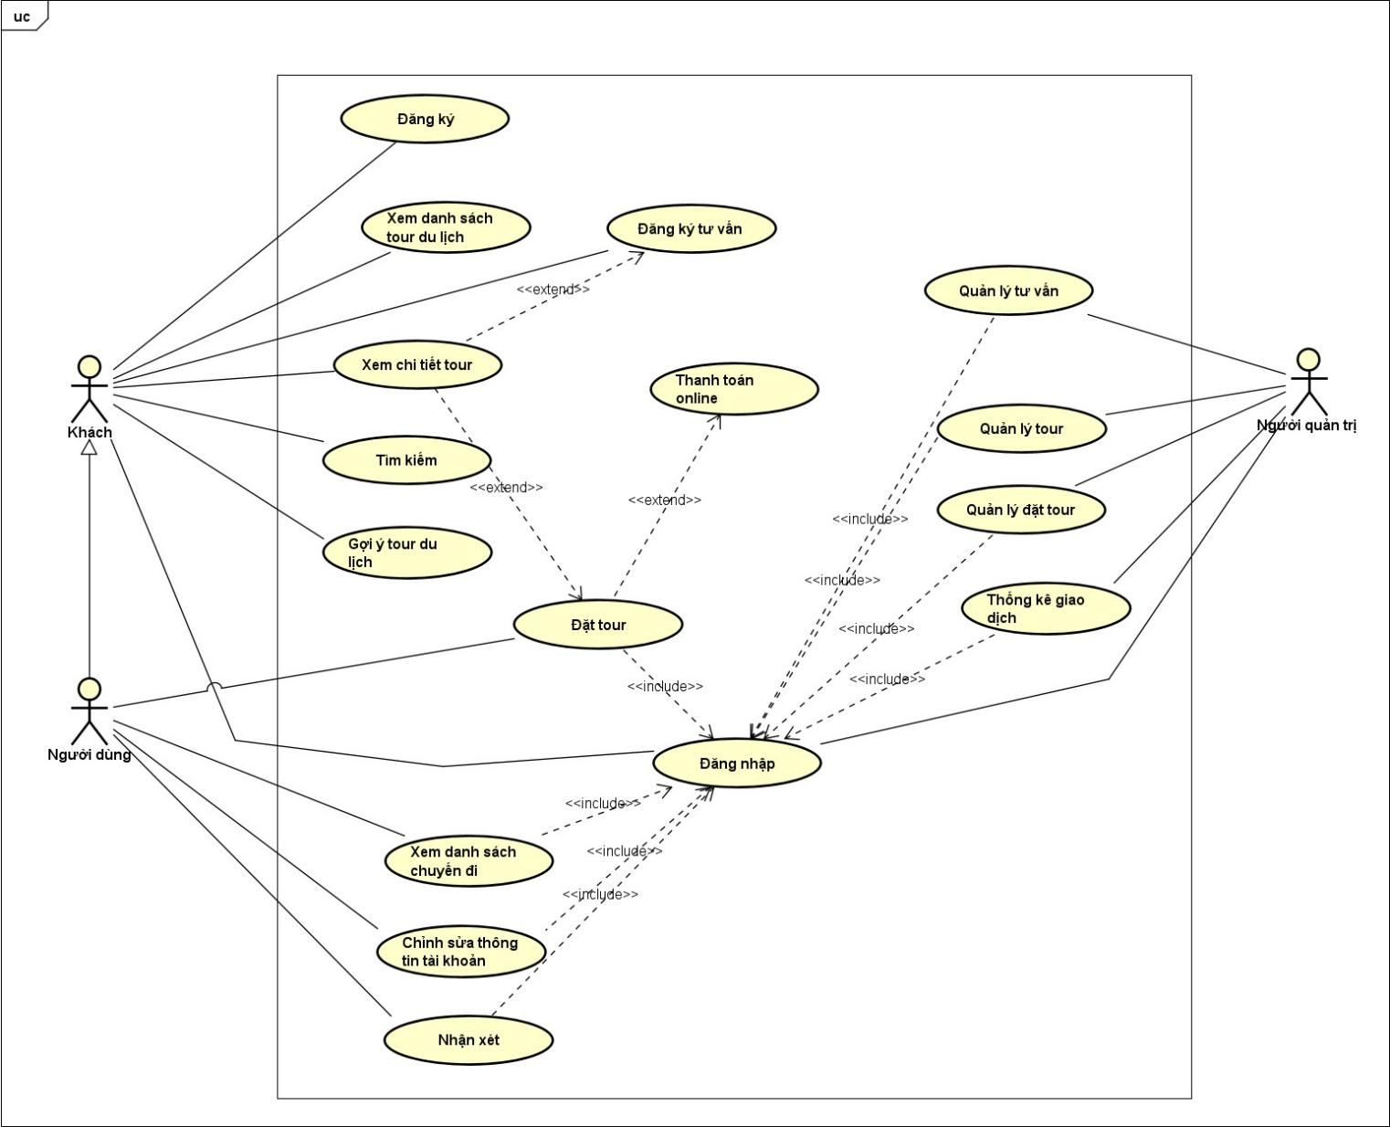

Hình 2.1: Biểu đồ use case tổng quát

Các tác nhân tham gia hệ thống bao gồm: Người quản trị(Admin), Người dùng (User),Khách(Guest)
Người dùng: Là những người có nhu cầu tìm tour du lịch phù hợp , có nhu cầu thuê xe
Khách: Đóng vai trò như khách vãng lai, nhưng người chưa đăng ký hoặc đăng nhập vào hệ thông, tuy nhiên vẫn có thể xem các danh sách, thông tin chi tiết của các tour du lịch
Admin: Là tài khoản quản lý hệ thống, thường được giao cho người có quyền hạn và trách nhiệm cao nhất. Với tất cả các quyền của hệ thống, có thể tự do quản lý phần quan trọng nhất của hệ thống .

Biểu đồ use case phân rã "Quản lý tour du lịch"
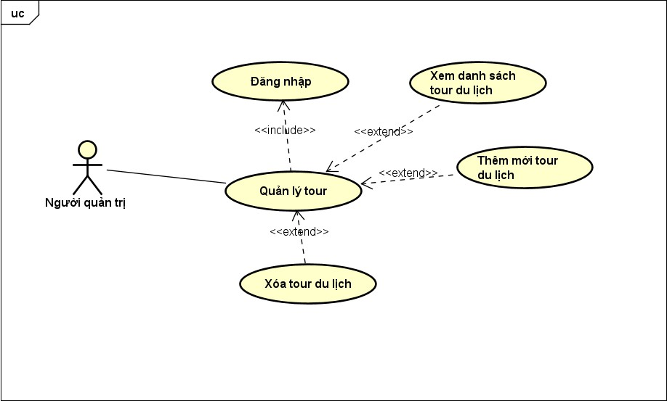

Hình 2.2: Biểu đồ use case phân rã "Quản lý tour du lịch"

Trong biểu đồ 2.2 tác nhân Người quản trị có thể thêm mới , loại bỏ tour, xem danh sách tour hiện có của công ty, xem chi tiết các tour du lịch .

Biểu đồ use case phân rã "Quản lý đặt tour"
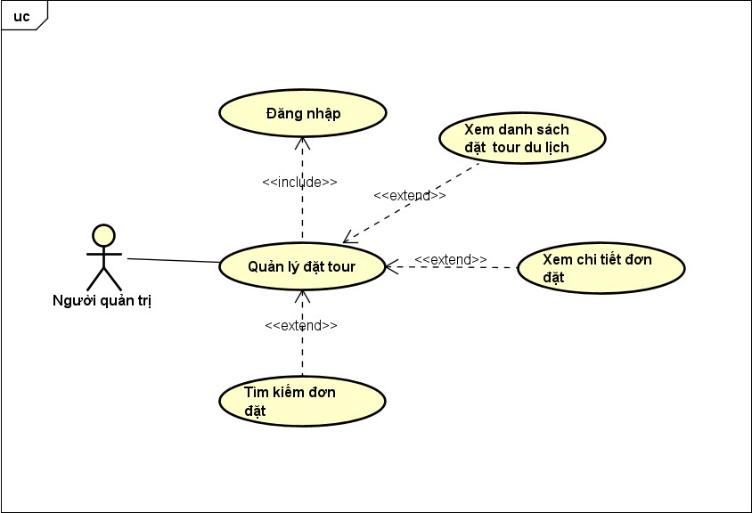

Hình 2.3: Biểu đồ use case phân rã "Quản lý đặt tour"

Trong biểu đồ 2.3 tác nhân Người quản trị có thể xem danh sách tour du lịch được đặt trước , xem chi tiết , tìm kiếm đơn hàng , thực hiện cập nhật các thao tác như chuyển sang bước thanh toán.

Biểu đồ use case phân rã "Quản lý tư vấn"
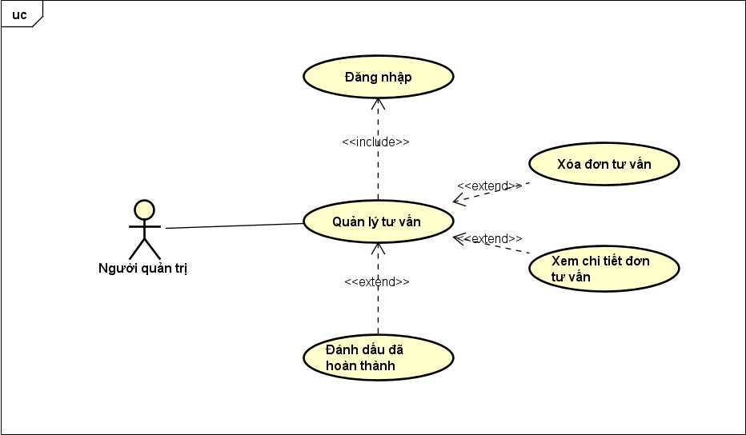

Hình 2.4: Biểu đồ use case phân rã "Quản lý tư vấn"

Trong biểu đồ 2.4 tác nhân Admin có thể thực hiện đánh dấu hoàn thành đơn tư vấn , xem chi tiết đơn và xóa đơn tư vấn

Quy trình nghiệp vụ
Quy trình nghiệp vụ đặt tour du lịch được thể hiện trong sơ đồ trên . Đầu tiên người dùng chọn tour du lịch mong muốn , sau đó nhấn đặt tour .Sau đó điền đầy đủ thông tin cần thiết. Lúc này hệ thống sẽ nhận được yeu cầu và kiểm tra thông tin đã nhập đủ và đúng định dạng hay chưa. Nếu chưa sẽ yêu cầu người dùng nhập lại .Sau khi người quan trị đồng ý đơn đặt lịch, người dùng sẽ tiến hành chuyển tiếp đến bước thanh toán trực tuyến thông qua mã QR .Nếu thanh toán thành công
,hệ thống sẽ tiến hành cập nhật trạng trái của đơn đã thanh toán và đợi Admin phê duyệt sau đó lưu trữ thông tin giao dịch .

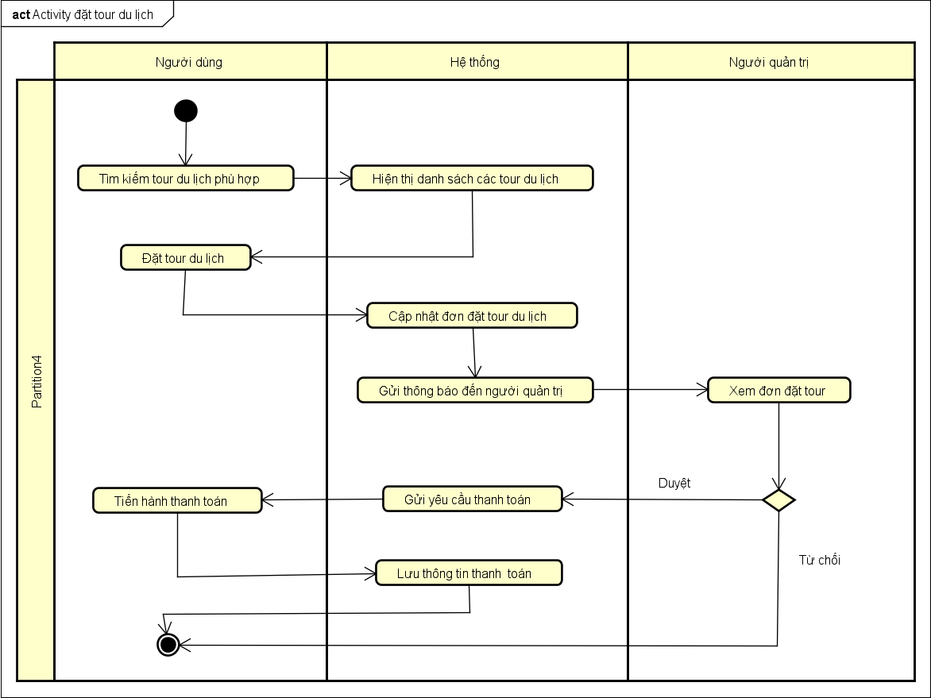
Hình 2.5: Biểu đồ hoạt động đặt tour du lịch

Đặc tả chức năng

Đặc tả use case "Xem danh sách / chi tiết tour du lịch"
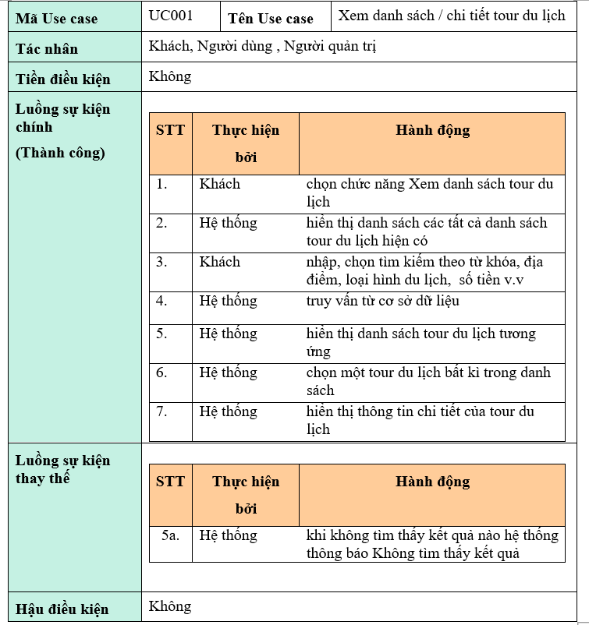
Hình 2.6: Đặc tả use case "Xem danh sách/ chi tiết tour du lịch"

Đặc tả use case "Đặt tour du lịch"
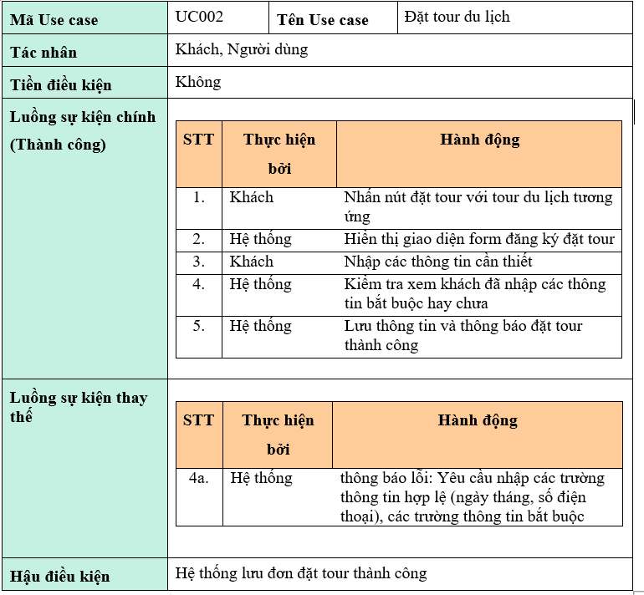
Hình 2.7: Đặc tả use case "Đặt tour du lịch"

Đặc tả use case "Tạo mới tour du lịch"
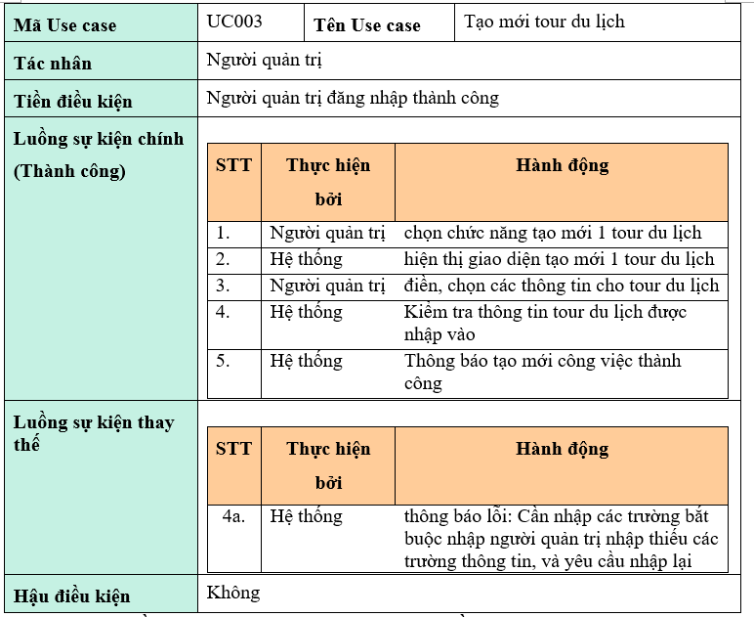
Hình 2.8: Đặc tả use case "Tạo mới tour du lịch"

Đặc tả use case "Gợi ý tour du lịch"
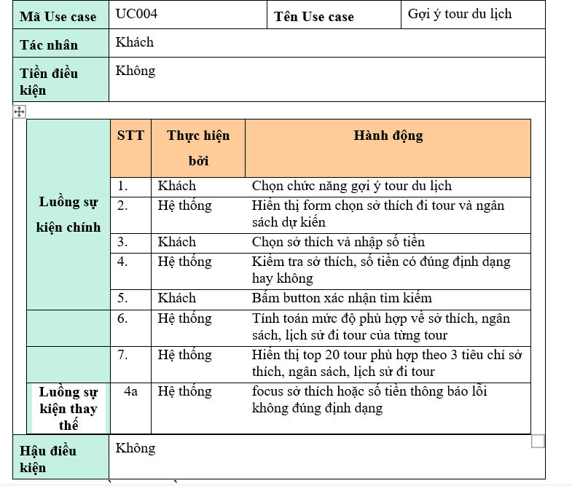
Hình 2.9: Đặc tả use case "Gợi ý tour du lịch"

Đặc tả use case "Chỉnh sửa thông tin tài khoản"
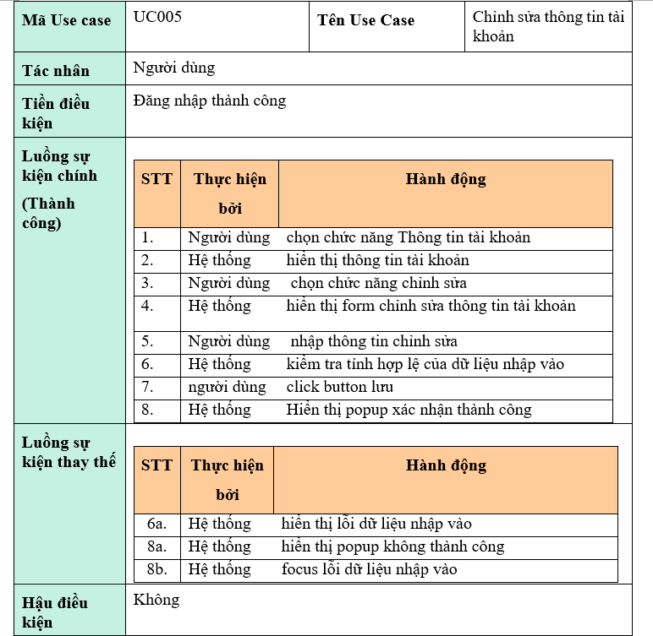
Hình 2.10: Đặc tả use case "Chỉnh sửa thông tin tài khoản"

Yêu cầu phi chức năng

Hiệu suất
Website cần có thời gian phản hồi nhanh, với trang chủ và các trang thông tin chính phải tải trong vòng dưới 3 giây để tối ưu trải nghiệm người dùng. Khi có nhiều người truy cập đồng thời (khoảng 500-1000 người dùng cùng lúc), hệ thống vẫn phải duy trì tốc độ ổn định, không bị gián đoạn. Ngoài ra, các truy vấn như tìm kiếm tour hoặc lọc kết quả cũng phải được xử lý trong thời gian ngắn, không quá 2 giây.

Tính khả dụng
Website phải đảm bảo thời gian hoạt động 24/7 để không gây ảnh hưởng đến việc đặt tour của khách hàng, đặc biệt trong mùa du lịch cao điểm. Ngoài ra, hệ thống cần có cơ chế dự phòng và sao lưu dữ liệu hàng ngày để khôi phục nhanh chóng trong trường hợp xảy ra sự cố.

Bảo mật
Website cần được thiết kế bảo vệ thông tin người dùng tránh khỏi việc truy cập và sử dụng trái phép. Hệ thống phải đảm bảo tính toàn vẹn của dữ liệu, tránh bị thay đổi hoặc hỏng hóc. Hệ thống phải có khả năng xác thực và ủy quyền người dùng, đảm bảo chỉ những người dùng được phép mới có quyền truy cập vào hệ thống.

Khả năng mở rộng
Hệ thống phải được thiết kế theo hướng modular để dễ dàng mở rộng khi lượng người dùng hoặc số lượng tour tăng lên. Cơ sở hạ tầng cần hỗ trợ phân tải và mở rộng cả về phần mềm lẫn phần cứng nhằm đảm bảo trải nghiệm người dùng không bị ảnh hưởng khi có lưu lượng truy cập lớn bất ngờ.

Khả năng bảo trì và quản lý
Website cần được thiết kế dễ dàng bảo trì và cập nhật, với mã nguồn rõ ràng, có tài liệu chi tiết đi kèm. Hệ thống quản trị (CMS) phải thân thiện với người dùng, cho phép quản lý tour, đơn đặt hàng và thông tin khách hàng nhanh chóng mà không yêu cầu kiến thức kỹ thuật phức tạp.

CHƯƠNG 3. CÔNG NGHỆ SỬ DỤNG

Ở chương 2, tôi đã tiến hành khảo sát , phân tích đề tài và giới thiệu một số use case quan trọng . Trong chương 3 , tôi sẽ đi tìm hiểu một cách khái quát về các công nghệ đã được đề cập ở mục 1.3 ở chương 1.

ASP.NET Core
ASP.NET Core là một framework phát triển ứng dụng web mã nguồn mở, đa nền tảng do Microsoft phát triển. Với hiệu năng cao, khả năng chạy trên nhiều hệ điều hành như Windows, Linux, và macOS, cùng kiến trúc module hóa linh hoạt, ASP.NET Core giúp tối ưu hóa quá trình phát triển và triển khai các ứng dụng web, API, microservices và dịch vụ thời gian thực. Framework này tích hợp sẵn nhiều công nghệ hiện đại như Dependency Injection (DI), Blazor, và SignalR, giúp xây dựng các ứng dụng tương tác cao và dễ bảo trì. Ngoài ra, ASP.NET Core hỗ trợ tốt cho việc phát triển các hệ thống RESTful API, làm nền tảng mạnh mẽ cho các dự án cần khả năng mở rộng và tích hợp với các cơ sở dữ liệu như SQL Server, MySQL hoặc PostgreSQL.
ASP.NET Core có nhiều ưu điểm nổi bật, giúp nó trở thành lựa chọn hàng đầu trong phát triển ứng dụng. Đầu tiên, framework này hỗ trợ đa nền tảng, có thể chạy trên Windows, Linux và macOS, đồng thời tương thích với Docker. Hiệu năng của ASP.NET Core được tối ưu hóa, cho phép xử lý các ứng dụng có lượng người dùng lớn và khối lượng dữ liệu cao. Bên cạnh đó, kiến trúc mã nguồn mở với sự hỗ trợ mạnh mẽ từ cộng đồng và Microsoft đảm bảo việc cập nhật thường xuyên và nhanh chóng. Nhờ vào thiết kế module hóa, chỉ những thư viện cần thiết được đưa vào, giúp giảm tải và tăng tốc độ ứng dụng. Đặc biệt, ASP.NET Core hỗ trợ sẵn Dependency Injection (DI), cải thiện khả năng tái sử dụng mã nguồn và tăng tính linh hoạt trong quá trình phát triển.
Trong quá trình xây dựng API, ASP.NET Core hỗ trợ phát triển nhiều loại API đa dạng để đáp ứng các nhu cầu khác nhau. RESTful API là lựa chọn phổ biến cho các hệ thống backend, cho phép giao tiếp qua HTTP và dễ dàng tích hợp với các ứng dụng khác. gRPC API được sử dụng khi cần giao tiếp tốc độ cao giữa các dịch vụ, phù hợp cho các hệ thống microservices. Đối với các dự án yêu cầu tối ưu hóa truy vấn dữ liệu, GraphQL API cho phép lấy đúng dữ liệu cần thiết từ server. Ngoài ra, ASP.NET Core còn tích hợp SignalR API để cung cấp các dịch vụ thời gian thực, thích hợp cho các ứng dụng chat, thông báo hoặc live streaming.
Với khả năng đáp ứng nhiều loại hình ứng dụng và công nghệ tiên tiến, ASP.NET

15

Core là nền tảng lý tưởng cho các dự án cần xây dựng API hiệu quả, linh hoạt và có khả năng mở rộng trong tương lai.

Angular
Angular là một framework JavaScript mã nguồn mở được phát triển và duy trì bởi Google, chuyên dùng để xây dựng các ứng dụng web đơn trang (Single Page Application - SPA) với giao diện động và hiệu năng cao. Angular sử dụng TypeScript – một phiên bản mở rộng của JavaScript – giúp mã nguồn rõ ràng, dễ bảo trì và giảm thiểu lỗi trong quá trình phát triển. Với kiến trúc dựa trên component và module, Angular giúp tổ chức mã nguồn khoa học, tăng khả năng tái sử dụng và mở rộng ứng dụng một cách hiệu quả. Ngoài ra, framework này tích hợp sẵn nhiều tính năng như Routing, Form validation, HTTP Client, và Dependency Injection (DI), hỗ trợ toàn diện cho quá trình phát triển frontend.
Một trong những ưu điểm nổi bật của Angular là khả năng render dữ liệu theo thời gian thực thông qua cơ chế two-way data binding, cho phép giao diện người dùng đồng bộ tức thời với dữ liệu từ backend. Khả năng tương tác mạnh mẽ với RESTful API và WebSocket giúp Angular phù hợp để xây dựng các ứng dụng tương tác cao, như hệ thống quản lý, bảng điều khiển, và các ứng dụng chat. Angular cũng được đánh giá cao nhờ CLI (Command Line Interface) mạnh mẽ, giúp tạo và quản lý dự án nhanh chóng, đồng thời tích hợp công cụ biên dịch AOT (Ahead-of-Time) để tối ưu hiệu năng và tốc độ tải trang.
Với hệ sinh thái mạnh mẽ, tài liệu phong phú và khả năng hỗ trợ đa dạng loại API, Angular là một lựa chọn lý tưởng cho các dự án phát triển frontend phức tạp, yêu cầu giao diện mượt mà, tối ưu và dễ mở rộng trong tương lai.

SQL Server
SQL Server hay Microsoft SQL Server là một hệ thống quản trị cơ sở dữ liệu quan hệ (Relational Database Management System – RDBMS) được phát triển bởi Microsoft vào năm 1988. Nó được sử dụng để tạo, duy trì, quản lý và triển khai hệ thống RDBMS.
Được thiết kế để quản lý và lưu trữ dữ liệu, SQL Server cho phép người dùng truy vấn, thao tác và quản lý dữ liệu một cách hiệu quả và an toàn. SQL Server là một trong những hệ quản trị cơ sở dữ liệu phổ biến nhất trên thế giới và được sử dụng rộng rãi trong các doanh nghiệp.
Phần mềm SQL Server được sử dụng khá rộng rãi vì nó được tối ưu để có thể chạy trên môi trường cơ sở dữ liệu rất lớn lên đến Tera – Byte cùng lúc phục vụ cho hàng ngàn user. Bên cạnh đó, ứng dụng này cung cấp đa dạng kiểu lập trình SQL

từ ANSI SQL (SQL truyền thống) đến SQL và cả T-SQL (Transaction-SQL) được sử dụng cho cơ sở dữ liệu quan hệ nâng cao.
T-SQL là một ngôn ngữ mở rộng của SQL với các tính năng bổ sung như biến, điều kiện, vòng lặp và xử lý ngoại lệ, giúp người dùng viết các đoạn mã SQL mạnh mẽ và linh hoạt hơn.

Ứng dụng và tính năng chính của SQL Server
SQL Server được sử dụng rộng rãi trong các doanh nghiệp và tổ chức lớn để quản lý dữ liệu quy mô lớn và phức tạp. Các tính năng chính của SQL Server bao gồm:
    - Quản lý dữ liệu: SQL Server hỗ trợ các thao tác CRUD (Create, Read, Up- date, Delete) trên các bảng và mối quan hệ giữa chúng. Các tính năng này giúp người dùng quản lý và duy trì cơ sở dữ liệu một cách hiệu quả.
    - Bảo mật dữ liệu: SQL Server cung cấp các tính năng bảo mật mạnh mẽ như mã hóa dữ liệu và kiểm soát quyền truy cập, đảm bảo bảo mật và an toàn cho dữ liệu quan trọng.
    - Quản lý giao dịch: Hệ thống hỗ trợ các tính năng ACID (Atomicity, Consis- tency, Isolation, Durability) giúp đảm bảo tính nhất quán và an toàn của các giao dịch, đặc biệt quan trọng trong các lĩnh vực như tài chính và ngân hàng.
    - Sao lưu và phục hồi: SQL Server cung cấp các công cụ sao lưu và phục hồi dữ liệu toàn diện, bảo vệ dữ liệu khỏi các sự cố như lỗi phần cứng hoặc mất mát dữ liệu.

Phân tích dữ liệu và tạo báo cáo
SQL Server không chỉ là một công cụ quản lý cơ sở dữ liệu mà còn cung cấp các công cụ phân tích và tạo báo cáo mạnh mẽ. Các tính năng bao gồm:
    - Phân tích dữ liệu: SQL Server Analysis Services (SSAS) cho phép người dùng tạo các mô hình dữ liệu phức tạp và thực hiện phân tích sâu về các tập dữ liệu lớn.
    - Tạo báo cáo: SQL Server Reporting Services (SSRS) giúp tạo và triển khai các báo cáo tùy chỉnh với nhiều định dạng như PDF, Excel và HTML, dễ dàng chia sẻ và trình bày thông tin.
    - Khai thác dữ liệu: SQL Server hỗ trợ khai thác dữ liệu (Data Mining), giúp phát hiện các mẫu và xu hướng trong dữ liệu, từ đó hỗ trợ các quyết định chiến lược.
    - Tích hợp dữ liệu: SQL Server Integration Services (SSIS) hỗ trợ việc tích

hợp dữ liệu từ nhiều nguồn khác nhau vào một cơ sở dữ liệu duy nhất, thực hiện các thao tác ETL (Extract, Transform, Load).

Docker
Docker là một nền tảng cho developers và sysadmin để develop, deploy và run application với container. Nó cho phép tạo các môi trường độc lập và tách biệt để khởi chạy và phát triển ứng dụng và môi trường này được gọi là container. Khi cần deploy lên bất kỳ server nào chỉ cần run container của Docker thì application của bạn sẽ được khởi chạy ngay lập tức.
Cấu trúc của Docker
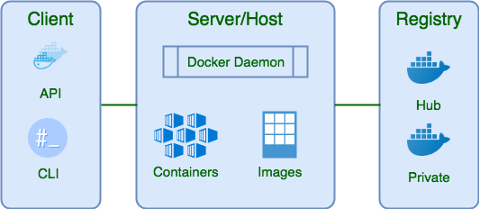

Hình 3.1: Cấu trúc của docker

Docker daemon đóng vai trò là thành phần core, theo dõi và nghe API request và quản lý các Docker object. Docker daemon ở các host khác nhau vẫn có khả năng giao tiếp và kết nối với nhau. Docker client là công cụ chính để người dùng thực hiện các thao tác trên nền tảng Docker. Khi người dùng thông qua CLI gõ câu lệnh “Docker run imageABC” để gửi yêu cầu đến dockerd nhờ API, Docker daemon sẽ tiếp nhận và xử lí yêu cầu. Docker client có khả năng kết nối, giao tiếp và truyền tải yêu cầu đến nhiều Docker daemon. Docker registry hiểu theo nghĩa đơn giản là kho lưu trữ các Image. Điển hình là Docker Hub, mặt khác người dùng có thể tự thiết lập một Docker registry của riêng mình.
Nguyên tắc hoạt động
Cơ chế hoạt động của Docker không đơn giản như cách sử dụng mà có phức tạp hơn. Docker hoạt động trên sự kết hợp giữa 1 Docker engine với 2 yếu tố: (i) 1 server và 1 client . (ii) Giao tiếp giữa server và client nhờ REST API. - Docker hoạt động thông qua việc cung cấp những phương thức tiêu chuẩn để chạy mã của

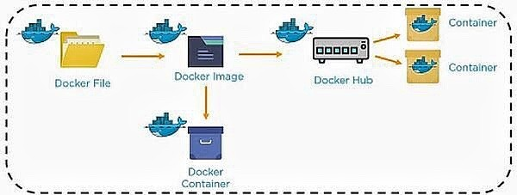
Hình 3.2: Cấu trúc của docker

người dùng. Theo đó, các container thực hiện thao tác ảo hóa hệ điều hành phía máy chủ. Docker được thiết lập trên từng máy chủ và được hỗ trợ các câu lệnh đơn giản có nhiệm vụ triển khai, khởi động hoặc tạm dừng Container. Một số dịch vụ AWS như AWS Fargate, Amazon ECS, Amazon EKS và AWS Batch hỗ trợ người dùng chạy các container Docker ở quy mô lớn một cách thuận tiện và nhanh chóng hơn. Cloudinary là một cloud-based service, nó cung cấp một giải pháp quản lý hình ảnh bao gồm upload, lưu trữ, thao tác, tối ưu hóa và delivery.

Cloudinary
Cloudinary là một cloud-based service, nó cung cấp một giải pháp quản lý hình ảnh bao gồm upload, lưu trữ, thao tác, tối ưu hóa và delivery.
Với cloudinary bạn có thể dễ dàng upload ảnh lên cloud, tự động thực thi các thao tác với ảnh một cách thông minh mà không cần phải cài đặt bất kì một phần mềm phức tạp nào khác. Cloudinary cung cấp các APIs toàn diện và màn hình quản lý giúp chúng ta dễ dàng tích hợp vào các trang web và ứng dụng di động.

Những tính năng chính của Cloudinary
Cloudinary cung cấp một Ruby Gem để dễ dàng tương tác với các ứng dụng viết bằng ngôn ngữ Ruby, đặc biệt là với các framework như Rails và Sinatra. Các tính năng chính mà Cloudinary cung cấp bao gồm:
    - Xây dựng URL để chuyển đổi và thao tác với hình ảnh: Cloudinary cho phép xây dựng các URL động để thực hiện việc chuyển đổi và thao tác hình ảnh một cách linh hoạt.
    - Rails view helper: Cung cấp các helper trong Rails để dễ dàng nhúng và thay đổi hình ảnh trực tiếp trong view.
    - API wrappers: Bao gồm các API wrappers cho phép người dùng thực hiện

các thao tác như tải lên hình ảnh, quản lý hình ảnh và các tác vụ khác.
- Upload image trực tiếp từ trình duyệt: Cloudinary cung cấp một jQuery plugin cho phép người dùng tải lên hình ảnh trực tiếp từ trình duyệt một cách dễ dàng và nhanh chóng.
- Tích hợp với Active Record: Cloudinary hỗ trợ tích hợp với Active Record, giúp quản lý hình ảnh trong cơ sở dữ liệu một cách thuận tiện.
- CarrierWave plugin: Cloudinary cung cấp plugin CarrierWave để tích hợp với các ứng dụng sử dụng gem này, giúp dễ dàng quản lý tệp hình ảnh.
- Hình ảnh tĩnh đồng bộ với CDN delivery: Cloudinary hỗ trợ phân phối hình ảnh qua mạng CDN, giúp tối ưu hóa tốc độ tải và độ trễ khi truy cập hình ảnh từ các địa điểm khác nhau.
- Migration tool: Công cụ di chuyển dữ liệu, giúp người dùng dễ dàng chuyển đổi và di chuyển hình ảnh giữa các dịch vụ hoặc môi trường khác nhau.

CHƯƠNG 4. THIẾT KẾ, TRIỂN KHAI VÀ ĐÁNH GIÁ HỆ THỐNG

Thiết kế kiến trúc

Lựa chọn kiến trúc phần mềm
Clean Architecture là một kiến trúc ứng dụng rất nổi tiếng dựa trên nguyên lý loại bỏ sự lệ thuộc giữa các đối tượng cũng như các layer trong ứng dụng. Nguyên lý này kế thừa và phát triển dựa trên Dependency Inversion - nguyên lý nổi tiếng trong SOLID.
Trong kiến trúc Clean Architecture bao gồm 4 layer được đại diện thông qua các vòng tròn đồng tâm. Các vòng tròn ở trong sẽ không hề biết gì về các vòng tròn bên ngoài. Điều này có nghĩa là nó có quan hệ phụ thuộc nên "hướng" vào bên trong. Nguyên tắc "hướng tâm" này được minh hoạ như hình 4.1 sau:
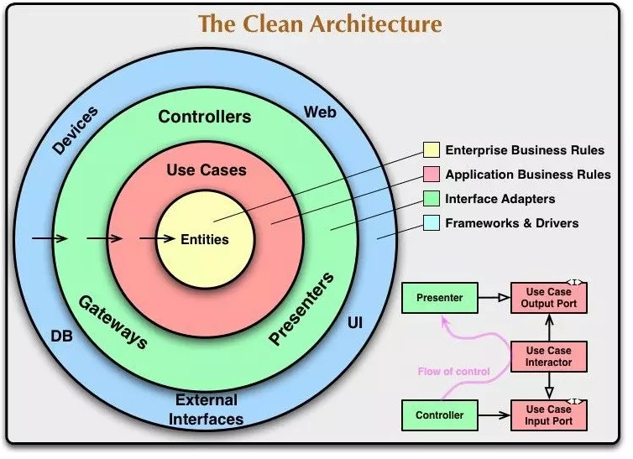
Hình 4.1: Clean Architecturei

Từ trong ra ngoài Clean Architecture sẽ bao gồm: Entities, Use Cases, Interface Adapters và Frameworks & Drivers.
- Entities: Entities là layer trong cùng, cũng là layer quan trọng nhất. Entity chính là các thực thể hay từng đối tượng cụ thể và các rule business logic của nó. Trong OOP, đây chính là Object cùng với các method và properties tuân thủ nguyên tắc Encapsulation - chỉ bên trong Object mới có thể thay đổi trạng thái (State) của chính nó.
- Use Cases: Use Cases là layer chứa các business logic ở cấp độ cụ thể từng

21

Use Case (hay application).
VD: Use Case đăng ký tài khoản (tạo mới một Person/Account) sẽ cần tổ hợp một hoặc nhiều Entities tuỳ vào độ phức tạp của Use Case.
Các business logic của Use Case đương nhiên cũng sẽ không quan tâm và lệ thuộc vào việc dữ liệu đến từ đâu, dùng các thư viện nào làm apdapter, dữ liệu thể hiện thế nào,... Vì đấy là nhiệm vụ của layer Interface Adapters.
- Interface Adapters: Interface Adapters chính là layer phụ trách việc chuyển đổi các format dữ liệu để phù hợp với từng Use Case và Entities. Các format dữ liệu này có thể dùng cho cả bên trong hoặc ngoài ứng dụng.
VD: Thông tin người dùng sẽ có một số thông tin rất nhạy cảm như Email, Phone, Address. Không phải lúc nào dữ liệu cũng về đầy đủ để phục vụ GUI (Web, App). Tương tự với tuỳ vào hệ thống Database mà các adapter phải format dữ liệu hợp lý.
Như vậy dữ liệu đầu vào và ra ở tầng Interface Apdapter chỉ cần đủ và hợp lý. Nó sẽ không quan tâm việc dữ liệu sẽ được hiển thị cụ thể như thế nào cũng như được thu thập như thế nào. Vì đó là nhiệm vụ của tầng Frameworks & Drivers.
- Frameworkd & Driver: Frameworkd & Drivers là tầng ngoài cùng, tổ hợp các công cụ cụ thể phục vụ cho từng nhu cầu của end user như: thiết bị (de- vices), web, application, databases,... Trong kiến trúc Clean Architecture thì ở tầng này là "nhẹ" nhất vì chúng ta không cần phải viết quá nhiều code.
Trên thực tế thì đây là nơi "biết tất cả" cụ thể các tầng là gì thông qua việc chịu trách nhiệm khởi tạo các objects cho các tầng bên trong (hay còn gọi là Setup Dependencies)

Thiết kế tổng quan

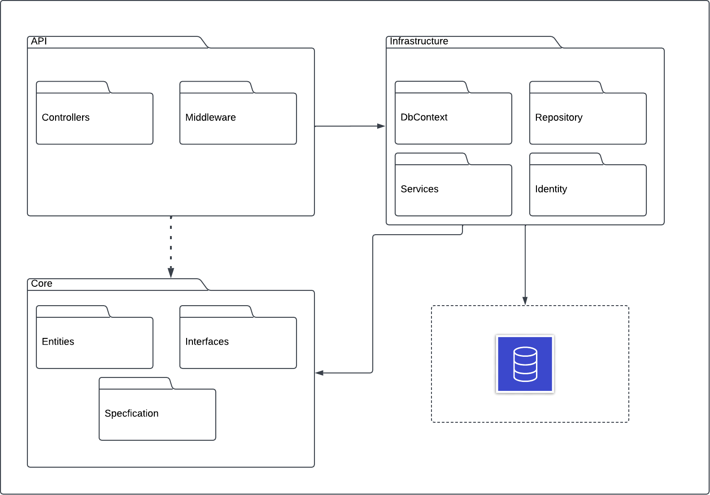

Hình 4.2: Biểu đồ tổng quan phụ thuộc gói

Nhiệm vụ và ý nghĩa của từng gói được mô tả ở bảng sau:

Gói | nhiệm vụ/ ý nghĩa
Controllers | gói này chứa các endpoint của API.
Middleware | gói này chứa các middleware thực hiện logic nghiệp vụ.
DbContext | gói này chứa dbcontext, migrations của dự án.
Repository | gói này chứa các lớp để tương tác với cơ sở dữ liệu.
Services | Gói này chứa các lớp dịch vụ thực hiện những logic  nghiệm vụ chung.
Identity | gói này chứa các lớp quản lý người dùng , phân quyền  tài khoản
Entities | gói này chứa các lớp tượng trưng cho các bảng trong cơ  sở dữ liệu thể hiện 1 thực thể.
Interfaces | gói này chứa tất cả các lớp trừu tượng của dự án
Specifications | gói này chứa tất cả các specification để thực việc các  công việc cụ thể cho từng thực tể
Bảng 4.1: Bảng nhiệm vụ và ý nghĩa của từng gói

Thiết kế chi tiết gói

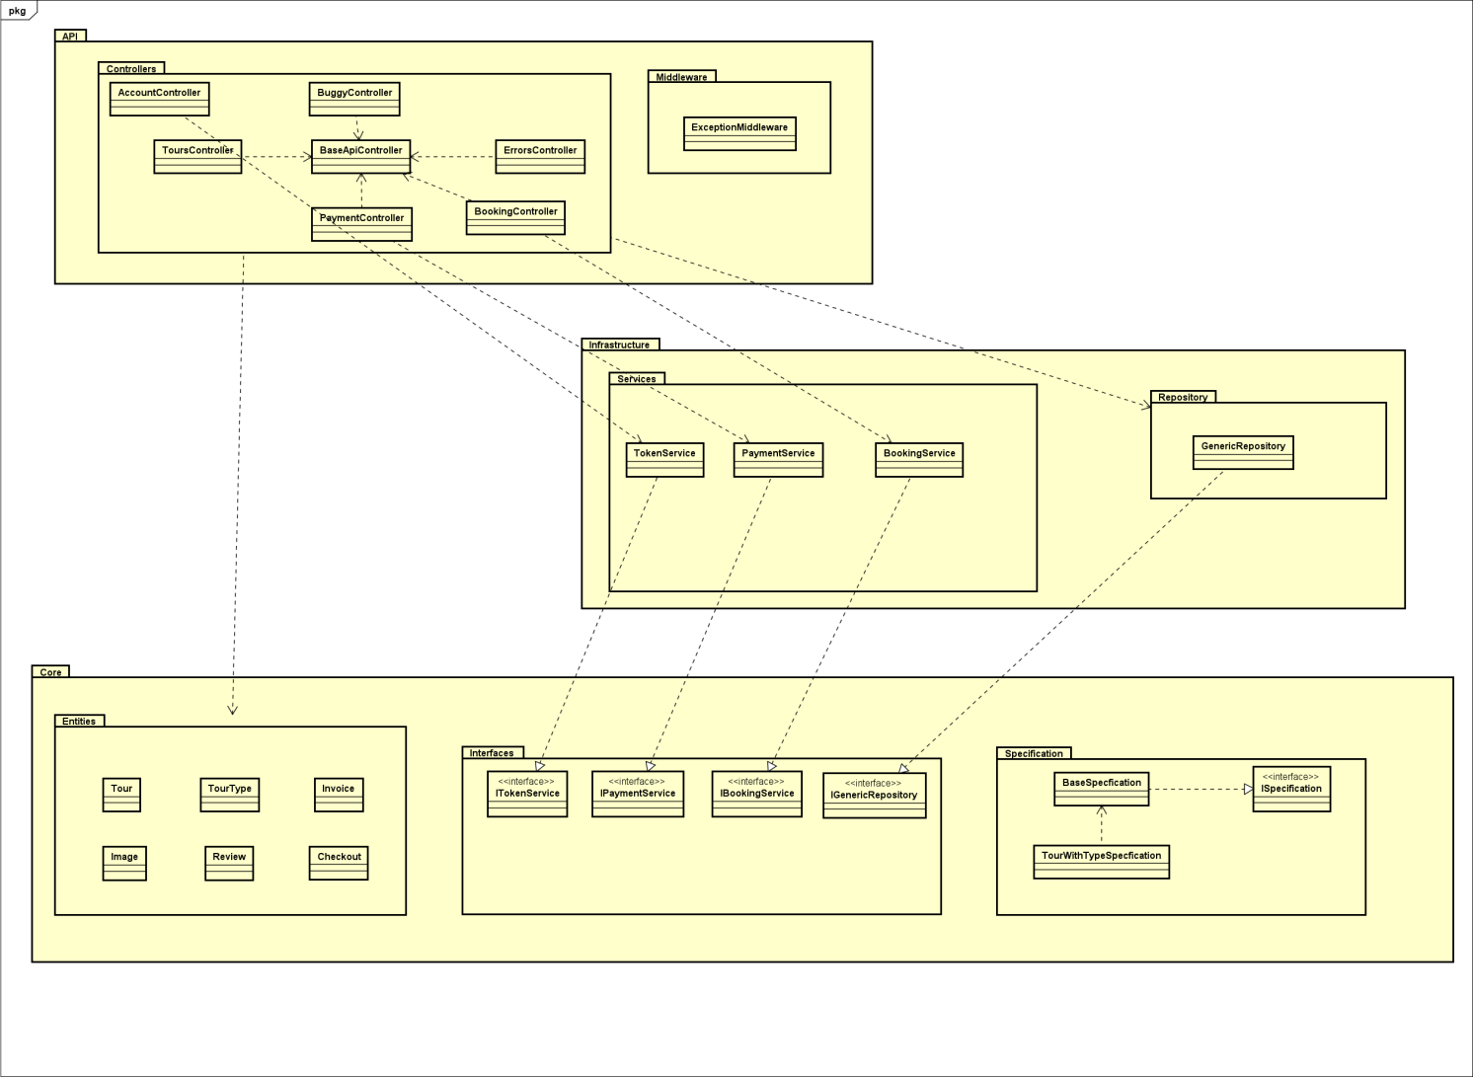
Hình 4.3: Thiết kế chi tiết gói

Thiết kế chi tiết

Thiết kế giao diện
Người dùng có thể dễ dàng thao tác và sử dụng. Giao diện của website được thiết kế để tối ưu hóa trải nghiệm người dùng, đảm bảo tính nhất quán, đơn giản và thuận tiện. Các thiết kế giao diện của em sẽ tuân thủ các chuẩn dưới đây

Thiết kế | Thống nhất/ Chuẩn hóa
Thiết kế nút | Cỡ chữ 16px,đệm 10px 20px, màu chữ trắng,không có  border.
Cỡ chữ | 32px cho tiêu đề , 16px cho chữ bình thường, căn lề  xung quanh 10px
Font chữ | Helvetica
Màu nền chủ đạo | 9d1d1e, màu khi hover nút là c02135.
Độ phân giải màn  hình | Hỗ trợ tất cả màn hình
Tiêu đề | Cỡ chữ 32 , màu #003c71, căn lề trên 0px dưới  15px,line-height:1:03.
Tiêu đề phụ | font-size: 24px,màu #003c71,căn lề trên 0px dưới  15px,line-height:1:03
Bảng 4.2: Bảng thiết kế giao diện chuẩn hóa

Thiết kế lớp
a, Lớp TourController

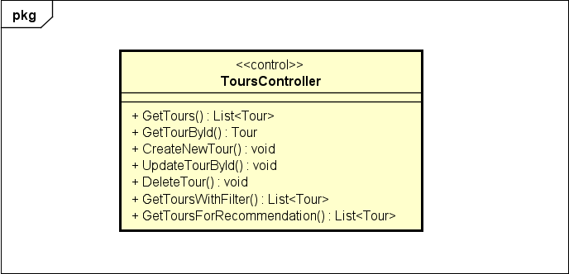

Hình 4.4: Thiết kế lớp TourController

Hình 4.4 thiết kế lớp ToursController dành cho người dùng. Lớp này có các phương thức và mục đích ý nghĩa cụ thể như sau:
- GetTours: Phương thức này sẽ giúp người dùng lấy ra danh sách tất cả những tour ứng dụng.
- GetTourById: Phương thức này nhận vào 1 tham số là id của tour. Phương

thức này sẽ lấy ra thông tin chi tiết của một tour.
- CreateNewTour : : Phương thức này sẽ tạo ra một tour mới. Phương thức này nhận đầu vào là một đối tượng Tour
- UpdateTourById : Phương thức này dành cho việc quản trị viên cập nhật lại thông tin tour du lịch. Phương thức này nhận vào 1 tham số là id của tour du lịch và một đối tượng bài Tour các thông tin mới cần cập nhật
- DeleteTour : Phương thức này dành cho việc quản trị viên muốn xóa 1 tour du lịch. Phương thức này nhận vào 1 tham số là id của tour du lịch.
- GetToursWithFilter : Phương thức này trả về danh sách các tour thỏa mãn điều kiệm tìm kiếm của người dùng.
- GetToursForRecommendation : Phương thức này trả về danh sách các tour để đề xuất cho người dùng.

b, Thiết kế usecase "Xem danh sách/ chi tiết tour"

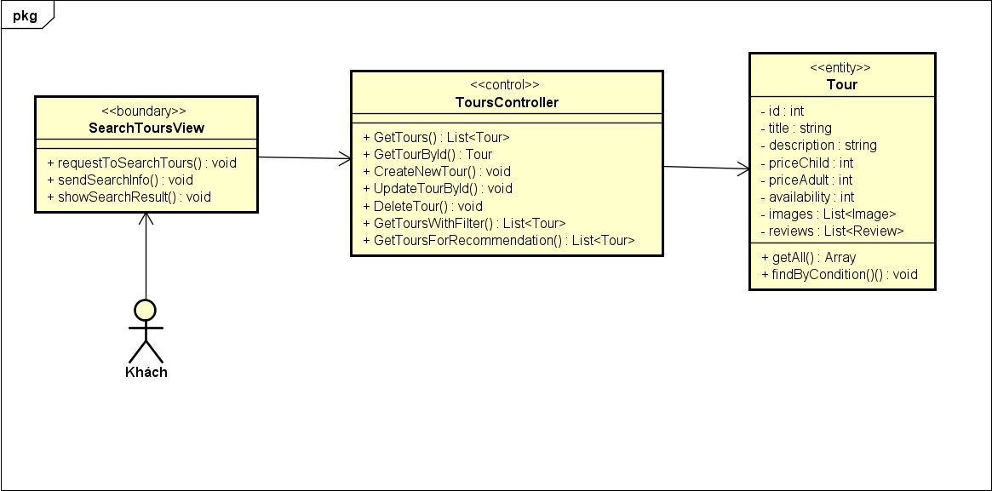

Hình 4.5: Thiết kế usecase "Xem danh sách/ chi tiết tour"

c, Biểu đồ trình tự usecase "Xem danh sách/ chi tiết tour"

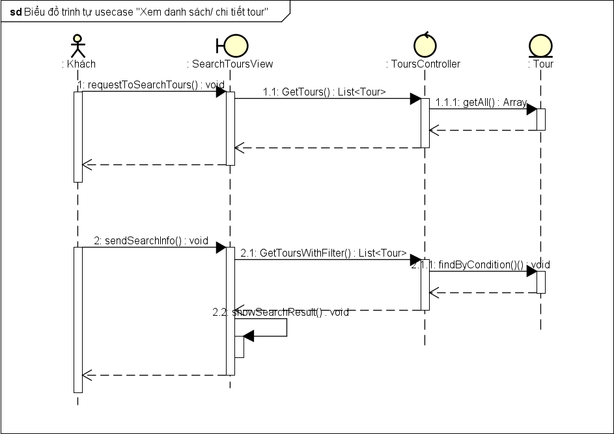

Hình 4.6: Biểu đồ trình tự usecase "Xem danh sách/ chi tiết tour"

Thiết kế cơ sở dữ liệu

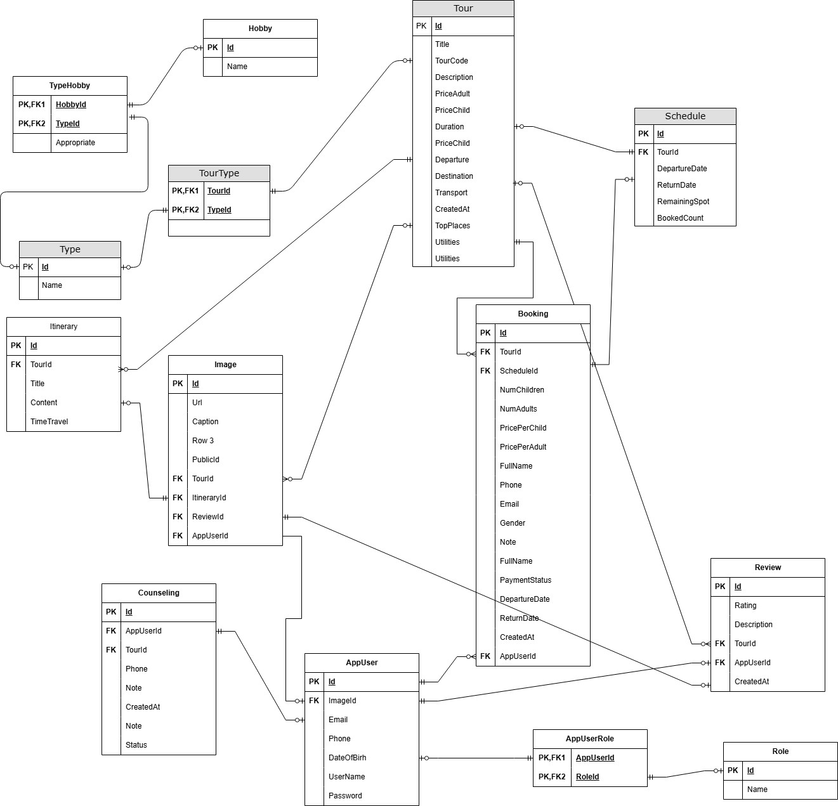
Hình 4.7: Cơ sở dữ liệu

- Bảng Tour

STT | Tên trường | Kiểu dữ  liệu | Bắt buộc | Ràng buộc | Mô tả
1 | Id | Integer | Có | Khóa  chính | Id của tour
2 | Title | String | Có | Không | Tiêu đề của tour
3 | TourCode | String | Có | Không | Mã của tour
4 | Descriptionc | String | Có | Không | Mô tả về tour
5 | PriceAdult | Double | Có | Không | Giá người lớn
6 | PriceChild | Double | Có | Không | Giá tour trẻ em
7 | Duration | String | Có | Không | Thời gian đi tour vd 2N1D
8 | Departure | String | Có | Không | Điểm khởi hành
9 | Destination | String | Có | Không | Điểm đến
10 | Transport | String | Có | Không | Phương tiện di chuyển
11 | CreatedAt | TimeStamp | Không | Không | Thời điểm tạo tour
12 | TopPlaces | String | Có | Không | Những địa điểm nổi bật  trong tour
13 | Utilities | String | Có | Không | Gói tour bao gồm

- Bảng AppUser

STT | Tên trường | Kiểu dữ liệu | Bắt buộc | Ràng buộc | Mô tả
1 | Id | Integer | Có | Khóa chính | Id của người dùng
2 | UserName | String | Có | Không | Tài khoản của người dùng
3 | Password | String | Có | Không | Mật khẩu
4 | Email | String | Có | Không | Email của người dùng
5 | Phone | String | Không | Không | Số điện thoại
6 | DateOfBirh | DateOnly | Không | Không | Ngày sinhh
7 | ImageID | Ínteger | Có | Khóa ngoại | Id ảnh của người dùng
- Bảng Image

STT | Tên trường | Kiểu dữ liệu | Bắt buộc | Ràng buộc | Mô tả
1 | Id | Integer | Có | Khóa chính | Id của ảnh
2 | Url | String | Có | Không | đường dẫn của ảnh
3 | TourId | Integer | Không | Khóa ngoại | id của tour
4 | ReviewId | Integer | Không | Khóa ngoại | id của review
5 | AppUserId | Integer | Không | Khóa ngoại | id của người dùng
6 | ItineraryId | Integer | Không | Khóa ngoại | id của bảng hành trình
7 | PublicId | Integer | Không | Khóa ngoại | id của ảnh trên cloud

- Bảng Booking

STT | Tên trường | Kiểu dữ liệu | Bắt buộc | Ràng buộc | Mô tả
1 | Id | Integer | Có | Khóa chính | Id của booking
2 | ScheduleId | Integer | Có | Khóa ngoại | Id của lịch
3 | TourId | Integer | Có | Khóa ngoại | id của tour
4 | NumChidren | Integer | Có | Không | số lượng người lớn
5 | NumAdults | Integer | Có | Không | số lượng giá trẻ em
4 | PricePerChild | Double | Có | Không | giá mỗi người lớn
5 | PricePerAdult | Double | Có | Không | giá mỗi trẻ em
6 | FullName | String | Có | Không | Tên của người đặt
7 | Phone | String | Có | Không | Số điện thoại của người đặt
8 | Emal | String | Có | Không | Tên của người đặt
9 | Gender | String | Không | Không | giới tính của người đặt
10 | Note | String | Không | Không | ghi chú
11 | PaymentStatus | String | Có | Không | Trạng thái của đơn hàng
12 | DepartureDate | String | Có | Không | Ngày khởi hành
13 | ReturnDate | String | Có | Không | Ngày về
14 | CreatedAt | TimeStamp | Có | Không | Thời gian đạt đơn
15 | AppUserId | Integer | Có | Không | Thời gian đạt đơn
- Bảng Schedule

STT | Tên trường | Kiểu dữ  liệu | Bắt buộc | Ràng buộc | Mô tả
1 | Id | Integer | Có | Khóa  chính | Id của schedule
2 | DepartureDate | DateOnly | Có | Không | Ngày khởi hành
3 | ReturnDate | DateOnly | Có | Không | ngày trở về
4 | RemainingSpot | Integer | Có | Không | số lượng còn lại có thể đặt  lịch
5 | BookingCount | Integer | Có | Không | số lượng người đã đặt và  thanh toán
6 | TourId | Integer | Có | Không | id của tour được đặt

[]

- Bảng Itinerary

STT | Tên trường | Kiểu dữ liệu | Bắt buộc | Ràng buộc | Mô tả
1 | Id | Integer | Có | Khóa chính | Id của Itinerary
2 | TourId | DateOnly | Có | Khóa ngoại | id của tour chứa lịch trình này
3 | Title | DateOnly | Có | Không | ngày trở về
4 | Content | String | Có | Không | Nội dung lịch trình
5 | TimeTravel | String | Có | Không | thời gian trong tour vd ngày 1
- Bảng Counseling

STT | Tên trường | Kiểu dữ liệu | Bắt buộc | Ràng buộc | Mô tả
1 | Id | Integer | Có | Khóa chính | id của Itinerary
2 | AppUserId | Integer | Có | Khóa ngoại | id của người đăng ký tư vấn
3 | TourId | Integer | Có | Khóa ngoại | id của tour muốn tư vấn
4 | Phone | String | Có | Không | Nội dung lịch trình
5 | Note | String | Có | Không | ghi chú thêm
6 | CreateAt | TimeStamp | Có | Không | thời gian tạo đơn
- Bảng Review

STT | Tên trường | Kiểu dữ liệu | Bắt buộc | Ràng buộc | Mô tả
1 | Id | Integer | Có | Khóa chính | id của Review
2 | AppUserId | Integer | Có | Khóa ngoại | id của người đăng ký tư vấn
3 | TourId | Integer | Có | Khóa ngoại | id của tour được đánh giá
4 | Rating | Integer | Có | Không | điểm đánh giá
5 | Description | String | Có | Không | mô tả đánh giá
6 | CreateAt | TimeStamp | Có | Không | thời gian tạo đánh giá

Xây dựng ứng dụng

Thư viện và công cụ sử dụng
Để có thể hoàn thành được đồ án này , sau đây là các công cụ và thư viện mà em đã sử dụng.

Mục đích | Công cụ | Địa chỉ URL
IDE lập trình FrontEnd | Visual Studio Code 1.92.6 | https://code.visualstudio.com/
IDE lập trình Backend | Visual Studio Community  2022 17.8.1 | https://visualstudio.microsoft.com/
Hệ quản trị dữ liệu SQL  Server | SQL Server Management  Studio 15.0.18410.0 | https://learn.microsoft.com/en-  us/sql/ssms
Vẽ biểu đồ UML | Astah UML 9.2.0 | https://astah.net/
Kiểm thử | Postman 11.23.3 | https://www.postman.com/
Vẽ sơ đồ ERD | Draw.io | https://app.diagrams.net/
Ngôn ngữ lập trình Fron-  tEnd | Typescript | https://www.typescriptlang.org/
Framework lập trình Fron-  tEnd | Angular 16 , Angular Ma-  terial 16.2.14 | https://v16.angular.io/ ,  https://v16.material.angular.io/
Ngôn ngữ lập trình Back-  end | C# | https://learn.microsoft.com/en-  us/aspnet/core/
Framwork lập trình Back-  end | Asp NET Core 8 ,Entity  Framework 8 | https://learn.microsoft.com/en-  us/aspnet/core/, https://learn.microsoft.com/en- us/ef/core/
Thanh toán online | VnPay | https://app.diagrams.net/
Bảng 4.3: Danh sách thư viện và công cụ sử dụng

Kết quả đạt được
Sau đây là bảng thống kê về kết quả đạt được

Thông tin | Số liệu
Số dòng code | xấp xỉ 20000
Số gói | 14
Dung lượng toàn bộ mã nguồn | 80MB
Dung lượng sản phẩm đóng gói | 12MB
Bảng 4.4: Thống kê về kết quả đạt được

Minh họa các chức năng chính

Hình 4.8 mô tả chức năng tìm kiếm theo địa điểm du lịch , theo tên tour, người dùng cũng có thể thực hiện việc sắp xếp theo giá tăng dần giảm dần , cũng như lọc tour theo giá.
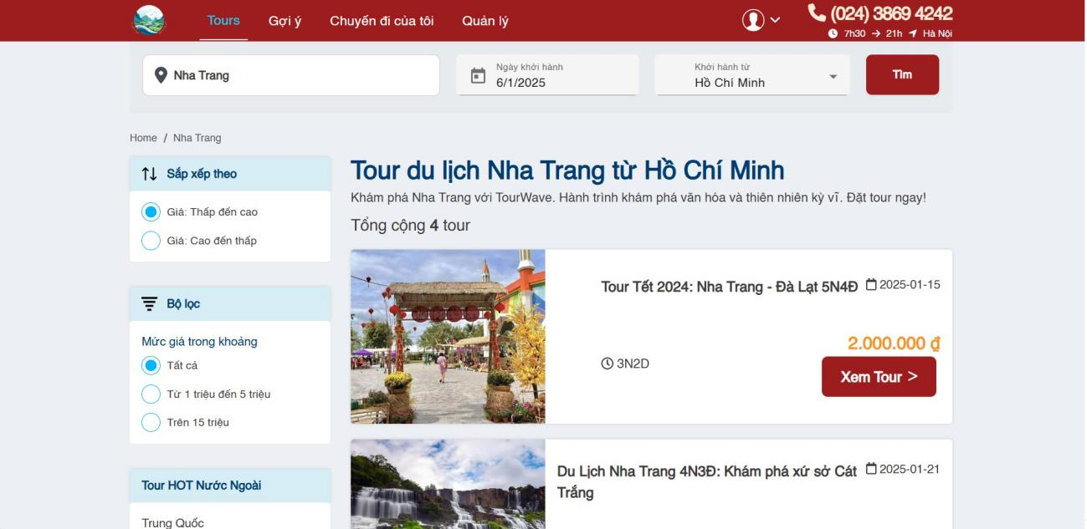
Hình 4.8: Màn hình tìm kiếm tour

Hình 5.2 mô tả thông tin chi tiết của tour, lịch trình, trong màn hình này người dùng có thể đăng ký tư vấn, đặt tour du lịch...
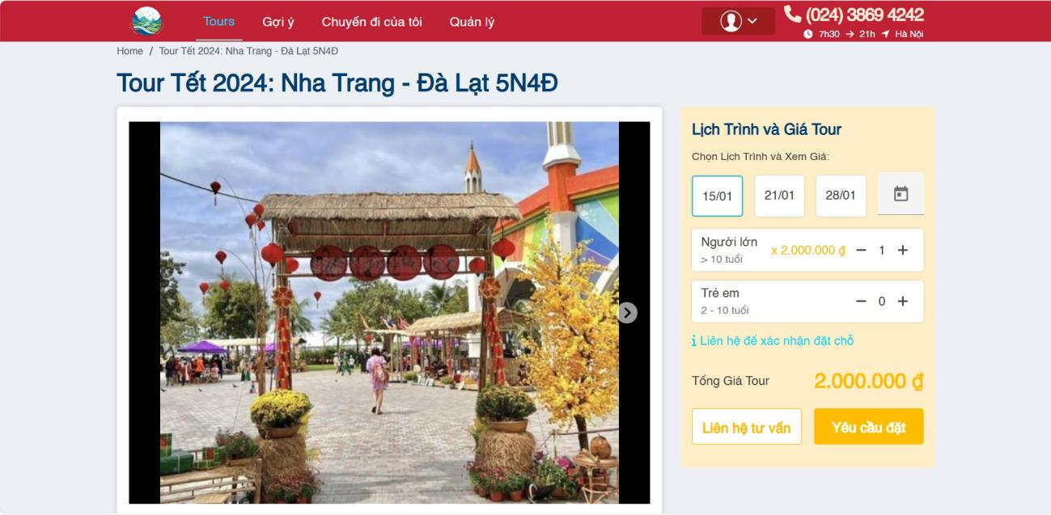
Hình 4.9: Màn hình chi tiết tour

Hình 4.10 mô tả chức năng đặt tour du lịch , người dùng phải nhập 1 số thông tin cá nhân như tên , email , số điện thoại để tiến hành đặt tour

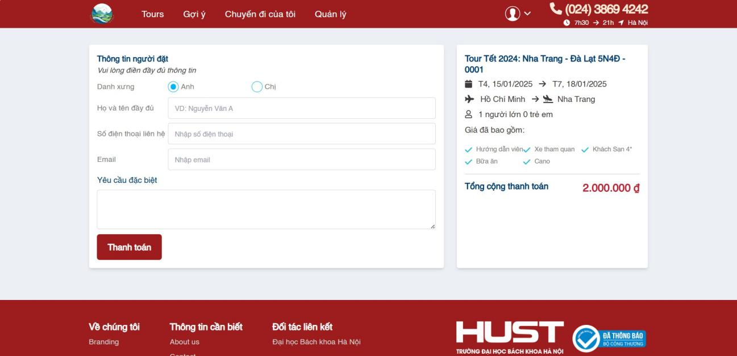
Hình 4.10: Màn hình đặt tour

Hình 4.11 mô tả việc tiến thành thanh toán online qua VnPay người dùng chọn phương thức thanh toán nhập 1 số thông tin để tiến hành thanh toán
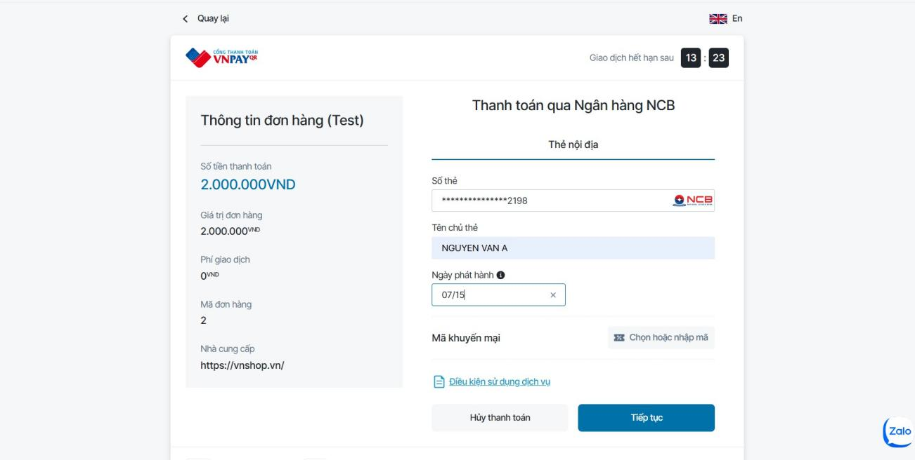
Hình 4.11: Màn hình thực hiện thanh toán

Hình 4.12 sau khi thanh toán xong , người dùng sẽ nhận được thông báo kết quả thanh toán

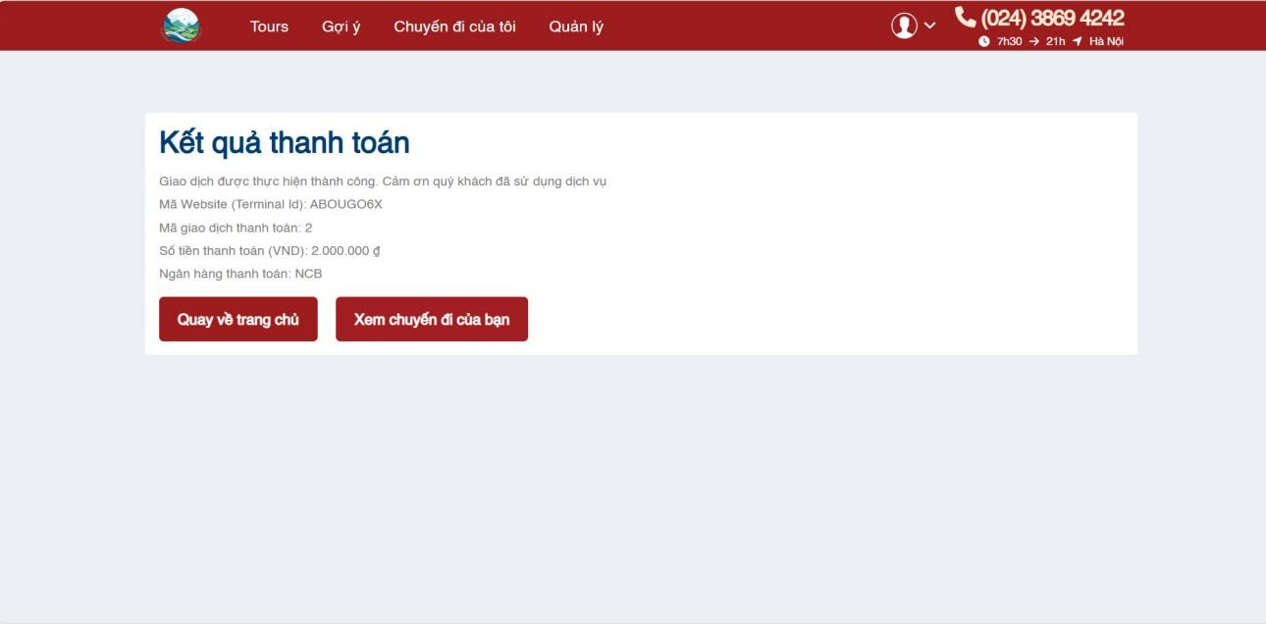
Hình 4.12: Màn hình thông báo kết quả thanh toán

Hình 4.13 sau khi thanh toán xong , người dùng có thể xem được danh sách chuyến đi sắp tới và lịch sử tour đã đi.
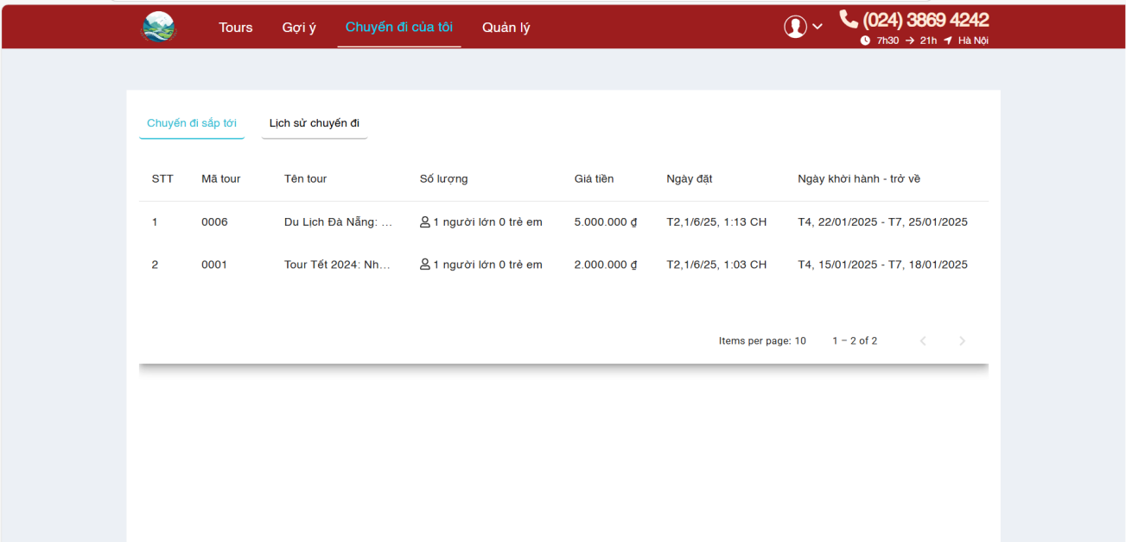
Hình 4.13: Màn hình xem chuyến đi sắp tới và lịch sử

Hình 4.14 là chức năng của quản trị viên cho phép tạo mới tour du lịch

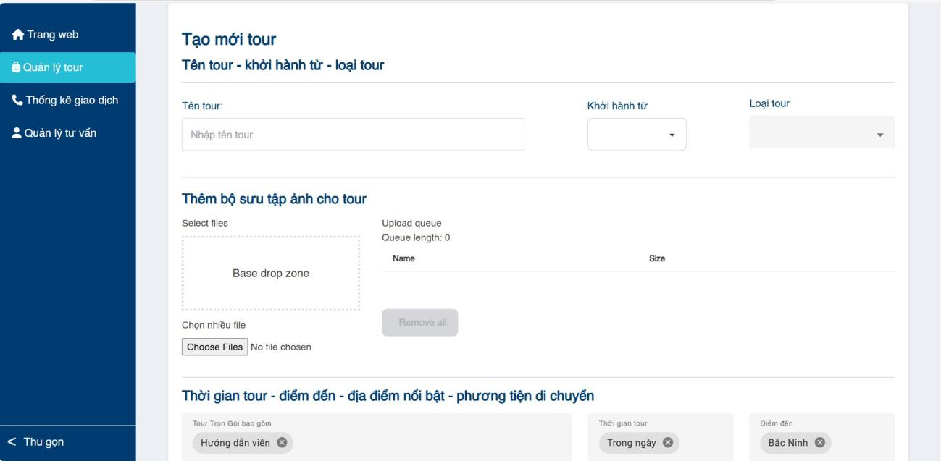
Hình 4.14: Màn hình tạo mới tour du lịch

Kiểm thử
Ở bước kiểm thử , em sẽ tiến hành sử dụng kĩ thuật kiểm thử hộp đen kiểm tra

Kiểm thử chức năng "Xem danh sách/ chi tiết tour"
Các case cho chức năng chức năng "Xem danh sách/ chi tiết tour" được mô tả ở bảng sau đây

STT | Test Case | Đầu vào | Kết quả mong  đợi | Trạng thái
1 | Tìm kiếm tour  du lịch với từ khóa chính (địa điểm ) | Nhập từ khóa  "Nha Trang" vào ô tìm kiếm | Hiện thị kết quả  những tiêu đề , hoặc điểm đến là tù khóa Nha Trang | Pass
2 | Tìm kiếm tour  du lịch với từ khóa chính không có kết quả | Nhập từ khóa  "Áo khoác phao lông vũ đẹp" vào ô tìm kiếm | Hiện thị không  tìm thấy kết quả nào | Pass
3 | Sắp xếp tour  theo giá tăng dần | Nhấn vào lựa  chọn Giá:Từ Thấp đến cao bên thanh công cụ | Hiện thị kết quả  chính xác theo giá từ thấp đến cao | Pass
4 | Xem chi tiết tour du lịch | Ấn vào nút Xem Tour trong danh sách kết quả | Hiện thị trang chi tiết của tour với lịch trình và danh sách ngày khởi hành | Pass
Bảng 4.5: Bảng kiếm thử chức năng "Xem danh sách / chi tiết tour"

Kiểm thử chức năng "Quản lý tư vấn"
Các case cho chức năng chức năng "Quản lý tư vấn" được mô tả ở bảng sau đây

STT | Test Case | Đầu vào | Kết quả mong  đợi | Trạng thái
1 | Tìm kiếm đơn  tư vấn theo ngày tạo chính (địa điểm ) | Chọn lịch ngày  2025-06-01 vào  ô tìm kiếm và nhấn tìm | Hiện thị kết quả  những đơn tư vấn được tạo trong ngày đó | Pass
2 | Thực hiện xóa  đơn tư vấn | Nhấn nút xóa  trong mỗi dòng của danh sách | Đơn được chọn  đã xóa như theo yêu cầu | Pass
3 | Thực hiện đánh  dấu đơn tư vấn đã hoàn thành | Nhấn vào nút  đánh dấu hoàn thành trong mỗi dòng của danh sách | Đơn tư vấn đã  chuyển màu và được đánh dấu hoàn thành | Pass
4 | Thực hiện sắp xếp theo trang thái | Ấn vào nút sắp xếp trên thanh tiêu đề | Hiện thị danh sách tour theo thứ tự giảm dẫn từ Đã liên hệ đến chưa liên hệ | Pass
Bảng 4.6: Bảng kiếm thử chức năng "Xem danh sách / chi tiết tour"

CHƯƠNG 5. CÁC GIẢI PHÁP VÀ ĐÓNG GÓP NỔI BẬT

Chức năng gợi ý tour du lịch

Giới thiệu bài toán
Một trong các chức năng quan trọng trong hệ thống của em là gợi ý tour du lịch phù hợp cho khách hàng dựa trên 4 tiêu chí sở thích, ngân sách, thời gian, lịch sử đi tour. Để phát triển chức năng này, hướng giải quyết của em là tính toán 4 giá trị đó là mức độ phù hợp sở thích với loại tour, mức độ phù hợp về giá, mức độ phù hợp về thời gian, mức độ phù hợp về lịch sử đi tour. Sau đó từ 4 giá trị này tiến hành tính tổng mức độ phù hợp bằng công thức tích hợp theo trọng số để ra được kết quả tổng mức độ phù hợp của từng tour cho khách hàng.Một tour được coi là phù hợp nhất với khách hàng khi có tổng mức độ phù hợp cao nhất và ngược lại.

Giải pháp
Trong bài toán gợi ý tour du lịch, em sẽ trình bày cách tính 4 giá trị mức độ phù hợp sở thích với loại tour ,mức độ phù hợp về giá, mức độ phù hợp về thời gian, mức độ phù hợp về lịch sử đi tour.

Tính mức độ phù hợp về sở thích với loại tour (H)
Sở thích là một biểu hiện của hứng thú – đó là thái độ của du khách đối với đối tượng nào đó cóý nghĩa đối với du khách và đem lại sự khoái cảm cho du khách do sự hấp dẫn, lôi cuốn của đối tượng đó. Khi đi du lịch, sở thích của khách hàng rất đa dạng và phụ thuộc vào nhu cầu, phong cách sống, và mong muốn trải nghiệm của họ. Với bài toán này là em sẽ tóm gọn lại thành 10 loại sở thích du lịch phổ biến:
- Du lịch nghỉ dưỡng:
- Du lịch khám phá văn hóa và lịch sử
- Du lịch phiêu lưu và khám phá thiên nhiên
- Du lịch ẩm thực
- Du lịch mua sắm
- Du lịch gia đình
- Du lịch theo nhóm bạn bè hoặc theo team-building
- Du lịch kết hợp công việc (bleisure)
- Du lịch xanh
- Du lịch y tế và chăm sóc sức khỏe

39

Với loại hình tour em sẽ chia thành 15 loại chính:
- 7 loại du lịch theo mục đích chuyến đi
- Du lịch sinh thái
- Du lịch văn hóa
- Du lịch nghỉ dưỡng
- Du lịch giải trí
- Du lịch thể thao
- Du lịch khám phá
- Du lịch mạo hiểm
- 2 loại du lịch theo hình thức tổ chức
- Du lịch gia đình
- Du lịch theo đoàn
- 3 loại du lịch theo đặc điểm địa lý
- Du lịch biển
- Du lịch núi
- Du lịch thôn quê
- Du lịch ẩm thực
- Du lịch quốc tế
- Du lịch nội địa
Việc tính toán mức độ phù hợp về sổ thích với loại tour vẽ được hệ thống tính toán sẵn khi quản trị viên tạo mới một tour, hoặc quản trị viên chỉnh sửa tour du lịch (giá trị nằm trong khoảng [0,1]. Một tour có thể thuộc vào nhiều loại hình tour. Bảng mức độ phù hợp về sở thích và loại tour sẽ được biểu diễn như sau:

Sở thích
Loại Tour | H1 | H2 | H3 | H4 | H5 | H6 | H7 | H8 | H9 | H10
Du lịch sinh thái | 0.6 | 0.4 | 0.9 | 0.2 | 0.1 | 0.4 | 0.4 | 0.8 | 0.5 | 0.9
Du lịch văn hóa | 0.2 | 0.1 | 0.6 | 0.7 | 0.3 | 0.3 | 0.2 | 0.2 | 0.6 | 0.5
Du lịch nghỉ dưỡng | 1 | 1 | 0.2 | 0.3 | 0.3 | 0.8 | 0.4 | 0.70 | 0.6 | 0.6
Du lịch giải trí | 0.4 | 0.3 | 0.3 | 0.6 | 0.8 | 0.7 | 0.9 | 0.2 | 0.3 | 0.5
Du lịch thể thao | 0.1 | 0.2 | 0.9 | 0.1 | 0.2 | 0.2 | 0.6 | 0.2 | 0.6 | 00.3
Du lịch khám phá | 0.2 | 0.1 | 0.8 | 0.2 | 0.2 | 0.3 | 0.6 | 0.3 | 0.3 | 0.5
Du lịch mạo hiểm | 0.1 | 0.5 | 1 | 0.1 | 0.1 | 0.2 | 0.7 | 0.4 | 0.3 | 0.6
Du lịch gia đình | 0.8 | 0.2 | 0.3 | 0.6 | 0.5 | 0.1 | 0.7 | 0.7 | 0.4 | 0.1
Du lịch theo đoàn | 0.5 | 0.3 | 0.5 | 0.7 | 0.6 | 0.9 | 0.1 | 0.7 | 0 | 0.6
Du lịch biển | 0.9 | 0.6 | 0.8 | 0.3 | 0.4 | 0.7 | 0.5 | 0.3 | 0.4 | 0.1
Du lịch núi | 0.6 | 0.4 | 0.9 | 0.2 | 0.3 | 0.5 | 0.4 | 0.4 | 0.4 | 0.1
Du lịch thôn quê | 0.4 | 0.5 | 0.7 | 0.4 | 0.2 | 0.6 | 0.3 | 0 | 0.3 | 0.6
Du lịch ẩm thực | 0.3 | 0.8 | 0.3 | 0.6 | 0.4 | 0.5 | 0.5 | 0.4 | 0.4 | 0.6
Du lịch quốc tế | 0.7 | 0.7 | 0.6 | 1 | 0.7 | 0.6 | 0.5 | 0.4 | 0.3 | 0.4
Du lịch nội địa | 0.8 | 0.9 | 0.8 | 0.8 | 0.3 | 0.8 | 0.4 | 0.3 | 0.4 | 0.3
Trong đó H1: Du lịch nghỉ dưỡng H2: Du lịch khám phá văn hóa và lịch sử H3: Du lịch phiêu lưu và khám phá thiên nhiên H4: Du lịch ẩm thực H5: Du lịch mua sắm H6: Du lịch gia đình H7: Du lịch theo nhóm bạn bè hoặc theo team-building H8: Du lịch kết hợp công việc (bleisure) H9: Du lịch xanh H10: Du lịch y tế và chăm sóc sức khỏe.
Công thức tính mức độ phù hợp sở thích loại tour của từng tour được tính như sau :

m n=1
H = Σ
Mức độ phù hợp về sở thích và loại tour

Trong đó : m : Số lượng loại tour của tour A Nếu H >= 1thìH = 1

Tính mức độ phù hợp về giá (M)
Mức độ phù hợp M được tính dựa trên tỷ lệ giữa giá tour (price) và ngân sách của người dùng (x). Công thức được thể hiện như sau:

price − x

M = 1 −
x
Trong đó:
- price: Giá của tour du lịch.
- x: Ngân sách của người dùng.

- M: Mức độ phù hợp (giá trị nằm trong khoảng từ 0 đến 1). Kết quả:
- M = 1: Giá tour hoàn toàn khớp với ngân sách.
- M = 0: Giá tour quá xa so với ngân sách.

Tính mức độ phù hợp về lịch sử đi tour (S)
Công thức tính mức độ phù hợp giữa tour hiện tại và lịch sử người dùng dựa trên giá và loại tour có thể được tính như sau:

Stour = Wgiá · Sgiá + Wloại · Sloại

Giải thích các thành phần:
- S_{giá}: Mức độ tương đồng về giá giữa tour đề xuất và các tour đã chọn trong lịch sử người dùng.

Sgiá
Ptour − Phistory
= 1 −

Phistory
- P_{tour}: Giá của tour hiện tại.
- P_{history}: Giá trung bình của các tour mà người dùng đã chọn trong lịch sử.
- S_{loại}: Mức độ tương thích về loại tour giữa tour đề xuất và các tour đã chọn trong lịch sử người dùng.
Số tour loại giống
Sloại = Tổng số tour đã chọn

- W_{giá} và W_{loại}: Các trọng số xác định tầm quan trọng của giá và loại tour đối với người dùng. Tổng của W_{giá} và W_{loại} là 1:

Wgiá + Wloại = 1

Tính mức độ phù hợp về thời gian(T)
Để tính mức độ phù hợp về thời gian khi người dùng chọn thời gian từ ngày x đến ngày y và thời gian đi tour từ ngày a đến ngày b, ta có thể xây dựng công thức như sau:
Giả sử:
- x: Ngày bắt đầu sớm nhất mà người dùng có thể chọn (ngày tháng năm).
- y: Ngày kết thúc muộn nhất mà người dùng có thể chọn (ngày tháng năm).

- a: Ngày bắt đầu của tour du lịch (ngày tháng năm).
- b: Ngày kết thúc của tour du lịch (ngày tháng năm).
Mức độ phù hợp về thời gian T_{time} có thể được tính dựa trên các trường hợp sau:

Nếu khoảng thời gian tour [a, b] nằm hoàn toàn trong khoảng thời gian mà người dùng có thể chọn [x, y]:
Khi đó, tour hoàn toàn phù hợp với thời gian người dùng chọn, mức độ phù hợp
là:

Ttime = 1

Nếu khoảng thời gian tour [a, b] không hoàn toàn nằm trong khoảng thời gian của người dùng, nhưng vẫn có sự chồng lấn (tức là [a, b] ∩ [x, y] ̸= ∅):
Mức độ phù hợp sẽ tỷ lệ với diện tích chồng lấn giữa hai khoảng thời gian. Cụ thể:

Ttime =
độ dài của phần giao nhau giữa [a, b] và [x, y]

độ dài của khoảng thời gian tour [a, b]

Độ dài phần giao nhau giữa [a, b] và [x, y] có thể được tính bằng:

độ dài giao nhau = max(0, min(b, y) − max(a, x))

Và độ dài của khoảng thời gian tour là:

độ dài của tour = b − a

Do đó, công thức tính S_{time} khi có sự chồng lấn là:

Ttime =
max(0, min(b, y) − max(a, x))

b − a

Nếu không có sự chồng lấn giữa [a, b] và [x, y], tức là hai khoảng thời gian không giao nhau, thì:
Khi đó, mức độ phù hợp bằng 0:

Ttime = 0

Công thức tổng quát:

Ttime =  max(0,min(b,y)−max(a,x))
b−a
1 nếu [a, b] ⊆ [x, y],

nếu có sự chồng lấn,

0 nếu không có sự chồng lấn.

Tính tổng mức độ phù hợp
Từ 4 giá trị H,M,S,T đã tính được ở trên , công thức tính tổng mức độ phù hợp là :

S_{total} = w₁ · H + w₂ · M + w₃ · S + w₄ · T

Trong đó :
- H: mức độ phù hợp về sở thích với loại tour
- M : Mức độ phù hợp về giá.
- S: mức độ phù hợp về lịch sử đi tour
- T : Mức độ phù hợp về thời gian
- w₁, w₂, w₃, w₄: Trọng số tương ứng của các yếu tố H, M , S, và T , với điều kiện là tổng trọng số bằng 1:

w₁ + w₂ + w₃ + w₄ = 1

Trong bài toán này, em chọn w₁ = 0.2, w₂ = 0.4, w₃ = 0.2, w₄ = 0.2 Kết quả gợi ý tour du lịch cho người dùng

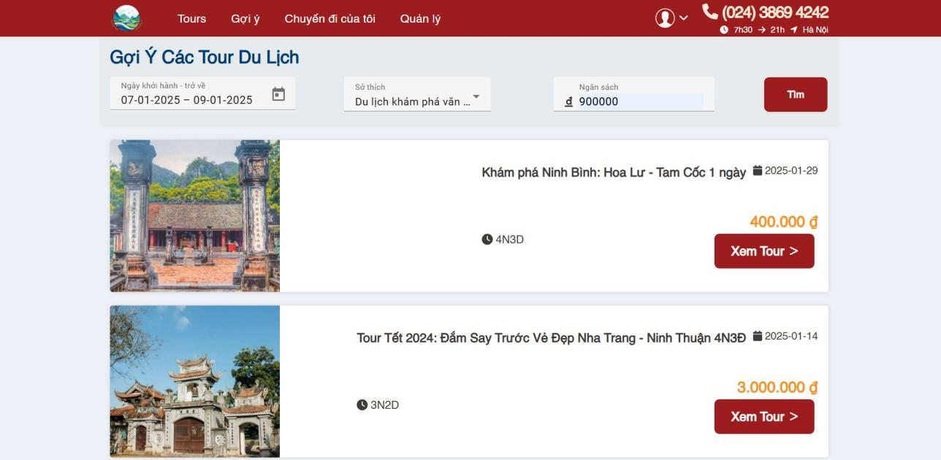
Hình 5.1: Màn hình kết quả gợi ý tour du lịch

Chức năng thanh toán online bằng VnPay

Đặt vấn đề
Với sự phát triển mạnh mẽ của thương mại điện tử và các dịch vụ trực tuyến, việc tích hợp chức năng thanh toán online trở thành yếu tố quan trọng trong các ứng dụng web, đặc biệt là trong lĩnh vực du lịch.
Hầu hết người dùng ngày nay mong muốn một phương thức thanh toán nhanh chóng, tiện lợi và an toàn khi đặt các dịch vụ du lịch như tour, khách sạn hoặc vé tham quan. Điều này không chỉ nâng cao trải nghiệm khách hàng mà còn tăng khả năng chuyển đổi từ người truy cập thành khách hàng thực sự.
VnPay, một trong những cổng thanh toán phổ biến và uy tín tại Việt Nam, cung cấp giải pháp thanh toán hỗ trợ nhiều phương thức khác nhau như quét mã QR, thẻ ngân hàng nội địa, và thẻ tín dụng quốc tế. Do đó, việc tích hợp VnPay vào hệ thống web tour du lịch không chỉ đáp ứng nhu cầu của người dùng mà còn đảm bảo độ tin cậy và bảo mật trong giao dịch.
Chức năng thanh toán online bằng VnPay đặt ra yêu cầu cụ thể như:
  - Cung cấp quy trình thanh toán dễ sử dụng và thân thiện với người dùng.
  - Đảm bảo tính bảo mật cao trong việc xử lý thông tin giao dịch.
  - Hỗ trợ các hình thức thanh toán phổ biến để đáp ứng đa dạng nhu cầu của khách hàng.
Việc xây dựng và triển khai chức năng này đóng vai trò quan trọng trong việc nâng cao tính chuyên nghiệp của hệ thống và khả năng cạnh tranh trên thị trường.

Thực hiện giải pháp Bước 1: Đăng ký đối tác VnPay
Thực hiện đăng ký làm đối tác của VnPay để nhận được 1 số thông tin cấu hình để
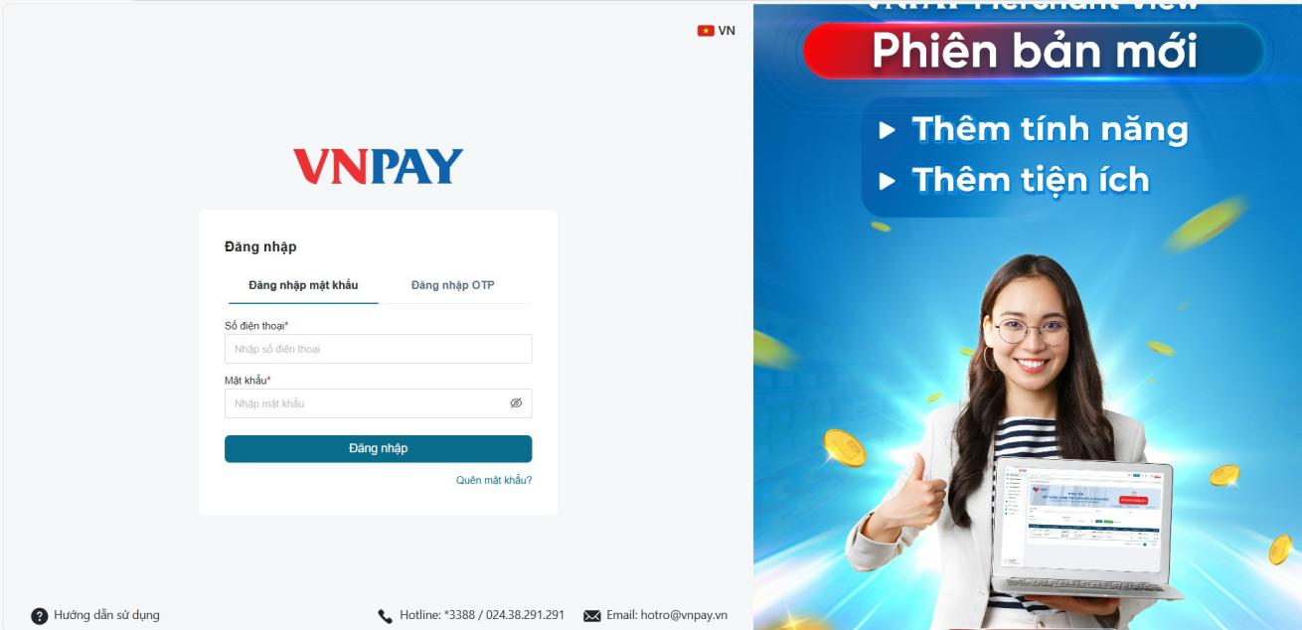
Hình 5.2: Đăng ký tài khoản

tiến hành thực hiện thanh toán.

Bước 2: Sử dụng dịch vụ được cung cấp Sau khi tạo tài khoản và nhận thông tin cấu hình, VnPay sẽ cho phép chúng ta sử dụng 1 cách miễn phí, có thể lên trang web của VnPay để tìm hiểu thêm về cách sử dụng.

Kết quả mang lại

Việc tích hợp VnPay mang lại nhiều lợi ích nổi bật như:
- Đáp ứng nhu cầu thanh toán nhanh chóng và tiện lợi của khách hàng.
- Nâng cao trải nghiệm người dùng nhờ tính năng thanh toán bảo mật và đa dạng phương thức.
- Tăng độ tin cậy và chuyên nghiệp của hệ thống, cải thiện khả năng cạnh tranh trên thị trường.
- Hỗ trợ doanh nghiệp tối ưu hóa quy trình thanh toán và giảm thiểu rủi ro từ giao dịch tiền mặt.

Sử dụng JWT xác thực danh tính người dùng

Đặt vấn đề
Trong hệ thống tour du lịch trực tuyến, việc đảm bảo danh tính người dùng và bảo mật thông tin khi truy cập là một yêu cầu vô cùng quan trọng. Nếu không có một giải pháp xác thực hiệu quả, hệ thống có thể đối mặt với nhiều rủi ro như truy cập trái phép, đánh cắp thông tin cá nhân hoặc gian lận giao dịch. Các phương pháp xác thực truyền thống dựa trên session hoặc cookie thường tồn tại nhiều hạn chế khi áp dụng trong các hệ thống phân tán hoặc kiến trúc API hiện đại. Do đó, cần thiết phải tìm kiếm một giải pháp xác thực vừa bảo mật cao, vừa gọn nhẹ và phù hợp với các xu hướng công nghệ hiện đại.

Thực hiện giải pháp
JSON Web Token (JWT) được chọn làm giải pháp xác thực danh tính nhờ khả năng gọn nhẹ, tự quản lý thông tin người dùng và hoạt động hiệu quả trên các hệ thống phân tán. Khi người dùng đăng nhập thành công, hệ thống sẽ tạo một JWT chứa thông tin của người dùng, được mã hóa bằng khóa bí mật. JWT này sẽ được trả về phía client và lưu trữ tại localStorage hoặc sessionStorage. Trong mỗi yêu cầu tiếp theo, JWT được gửi kèm trong header Authorization để xác thực. Tại phía server, JWT sẽ được giải mã và kiểm tra tính hợp lệ, bao gồm chữ ký và thời gian hết hạn, trước khi cho phép truy cập tài nguyên. Quy trình này giúp đảm bảo việc xác thực diễn ra nhanh chóng và chính xác mà không cần lưu trữ session trên server.

Kết quả mang lại
Việc tích hợp JWT vào hệ thống tour du lịch mang lại nhiều lợi ích thiết thực. Trước hết, cơ chế mã hóa mạnh mẽ của JWT giúp bảo vệ an toàn thông tin người

dùng, đồng thời giảm thiểu rủi ro từ các cuộc tấn công trái phép. Nhờ không cần lưu trữ session trên server, hiệu suất hệ thống được cải thiện đáng kể, đặc biệt là trong các hệ thống phân tán hoặc có lưu lượng truy cập cao. Hơn nữa, JWT cho phép hệ thống dễ dàng mở rộng và tương thích tốt với các API RESTful, giúp duy trì tính linh hoạt và khả năng mở rộng. Cuối cùng, việc sử dụng JWT cũng nâng cao trải nghiệm người dùng, khi thời gian xử lý được giảm thiểu và phiên hoạt động được duy trì liên tục trên nhiều thiết bị.

CHƯƠNG 6. KẾT LUẬN VÀ HƯỚNG PHÁT TRIỂN

Kết luận
Trong quá trình thực hiện đồ án tốt nghiệp "Xây dựng website tour du lịch", em đã nghiên cứu đã hoàn thành các mục tiêu chính đề ra, bao gồm việc thiết kế và triển khai một hệ thống quản lý tour du lịch với các chức năng như tìm kiếm, đặt tour,đăng ký tư vấn, nhận xét... đặc biệt với người dùng là chức năng gợi ý tour du lịch phù hợp giúp tăng cá nhân hóa trải nghiệm của người dùng. So với các sản phầm tương tự trên thị trường , sản phẩm cần cải thiện thêm về hiệu xuất, thanh toán bằng nhiều phương thức , tối ưu hóa tìm kiếm.
Trong suốt quá trình thực hiện, em đã học hỏi được nhiều kinh nghiệm quý giá, từ việc phân tích yêu cầu, xây dựng kiến trúc hệ thống đến phát triển giao diện và xử lý dữ liệu. Một số đóng góp nổi bật bao gồm việc áp dụng công nghệ hiện đại (như ASP.NET Core và API RESTful) để đảm bảo tính linh hoạt và hiệu suất cao cho hệ thống. Đồng thời, em cũng phát triển kỹ năng làm việc nhóm và quản lý thời gian để hoàn thành dự án đúng tiến độ.
Dù đã cố gắng để hoàn thiện tốt nhất song do thời gian có hạn cũng như kĩ thuật lập trình còn hạn chế nên chưa thể hoàn thành thêm 1 số chức năng khác. Ngoài ra, khả năng tối ưu hiệu suất cho hệ thống khi xử lý lượng lớn dữ liệu vẫn còn cần cải thiện. Đây là những điểm cần được tiếp tục phát triển trong tương lai.
Những bài học rút ra từ dự án bao gồm:
    - Tầm quan trọng của việc lập kế hoạch chi tiết và ưu tiên hóa các tính năng quan trọng.
    - Khả năng tương tác với khách hàng tiềm năng để thu thập phản hồi hữu ích và điều chỉnh sản phẩm.
    - Cần cải thiện khả năng xử lý tình huống phát sinh trong quá trình triển khai hệ thống thực tế.

Hướng phát triển
Để hoàn thiện và phát triển sản phẩm , em đã xác định một số công việc cần thực hiện để cải thiện các chức năng hiện tại và đồng thời mở rộng hệ thống theo các hướng mới. Trước tiên, hệ thống cần được tối ưu hóa giao diện để đảm bảo tính tương thích với nhiều thiết bị, đặc biệt là điện thoại di động và máy tính bảng. Các cải tiến về bố cục, màu sắc và hiệu ứng giao diện sẽ giúp nâng cao trải nghiệm người dùng, khiến sản phẩm trở nên chuyên nghiệp và thân thiện hơn. Bên cạnh

đó, hiệu suất hệ thống cần được cải thiện bằng cách tối ưu hóa cơ sở dữ liệu và tích hợp cơ chế bộ nhớ đệm (cache), từ đó giảm thời gian phản hồi và đảm bảo hệ thống vận hành ổn định khi số lượng người dùng tăng cao. Đồng thời, các tính năng cần thiết như tích hợp cổng thanh toán trực tuyến đa dạng và chức năng quản lý đánh giá, nhận xét của khách hàng sẽ được bổ sung để đáp ứng tốt hơn nhu cầu thực tế.
Ngoài các công việc hoàn thiện, em cũng đề xuất một số hướng phát triển mới nhằm nâng cao giá trị và sức cạnh tranh của sản phẩm.
- Hệ thống sẽ được tích hợp thêm các dịch vụ hỗ trợ như API thời tiết để cung cấp thông tin thời gian thực tại các điểm đến, và bản đồ tương tác (Google Maps API) để hiển thị lộ trình chi tiết và các địa điểm tham quan. Ngoài ra, việc phát triển ứng dụng di động dành cho Android và iOS sẽ tạo điều kiện để khách hàng dễ dàng đặt tour, theo dõi lịch trình và quản lý thông tin mọi lúc, mọi nơi. Cuối cùng, tích hợp các công cụ phân tích dữ liệu sẽ hỗ trợ doanh nghiệp theo dõi hành vi khách hàng, cung cấp báo cáo chi tiết và tối ưu hóa chiến lược kinh doanh.
- Tích hợp thêm voucher giảm giá và những khách hàng thân thiết , hệ thống tích điểm .
Những định hướng này không chỉ giúp sản phẩm hoàn thiện hơn mà còn mở ra cơ hội để hệ thống mở rộng phạm vi tiếp cận, nâng cao chất lượng dịch vụ và đáp ứng tốt hơn nhu cầu ngày càng đa dạng trong lĩnh vực du lịch trực tuyến.

PHỤ LỤC

